**武汉大学国家网络安全学院**

实 验 报 告

**课 程 名 称：** 网络安全

**实 验 名 称：** web Security

**指 导 老 师：** 陈晶

**学 生 学 号：** 2021302181156

**学 生 姓 名： 赵伯俣**

**完 成 日 期： 2024.5.16**

目录

一、实验目的 4

二、实验环境配置 4

1.操作系统 4

2.ruby 2.5.8 4

3.安装rails 5

四、实验内容 9

Attack 1：Warn-up exercise: Cookie Theft 9

1.1实验内容 9

1.2漏洞分析 9

1.3攻击原理 10

1.4攻击步骤 12

Attack 2: Session hijacking with Cookies 14

2.1 实验内容 14

2.2 攻击原理 14

2.3攻击步骤 18

Attack 3: Cross-site Request Forgery 23

3.1实验内容 23

3.2攻击原理 23

3.3攻击步骤 26

Attack 4: Cross-site request forgery with user assistance 29

4.1 实验内容 29

4.1 漏洞分析 30

4.2 攻击原理 31

4.2.1 CSRF漏洞 31

4.2.2 CSRF防御手段 31

4.2.3点击劫持攻击 33

4.2.4 点击劫持漏洞防御 33

4.3 攻击步骤 34

4.4 攻击结果 39

Attack 5: Little Bobby Tables (aka SQL Injection) 41

5.1 实验内容 41

5.2 漏洞分析 42

5.3 攻击原理 44

5.4 攻击步骤 46

Attack 6: Profile Worm 48

6.1 实验要求 48

6.2 漏洞分析 49

6.3 攻击原理 52

6.4 攻击步骤 54

五、实验总结 58

# 一、实验目的

实现对于一个电子货币服务网站--bitbar的攻击

# 二、实验环境配置

## 1.操作系统

Ubuntu 16.04.7 （内核版本为4.15.0-142-generic）

## 2.ruby 2.5.8

首先执行如下命令安装网站中给出的编译Ruby的依赖项

sudo apt-get update

sudo apt-get install git-core zlib1g-dev build-essential libssl-dev libreadline-dev libyaml-dev libsqlite3-dev sqlite3 libxml2-dev libxslt1-dev libcurl4-openssl-dev software-properties-common libffi-dev1

然后安装ASDF作为版本管理器来安装Ruby。

cd

git clone https://github.com/excid3/asdf.git ~/.asdf

echo '. "$HOME/.asdf/asdf.sh"' >> ~/.bashrc

echo '. "$HOME/.asdf/completions/asdf.bash"' >> ~/.bashrc

echo 'legacy_version_file = yes' >> ~/.asdfrc

echo 'export EDITOR="code --wait"' >> ~/.bashrc

exec $SHELL

注意在该步骤中如果出现git无法访问的情况可以执行如下两条指令取消http、https代理

git config --global --unset http.proxy

git config --global --unset https.proxy

然后，我们可以为要使用的每种语言安装 ASDF 插件。对于 Rails，我们可以为前端 Javascript 安装 Ruby

asdf plugin add ruby

之后运行以下命令安装 Ruby 并设置默认版本

asdf install ruby 2.5.8

asdf global ruby 2.5.8

然后查看安装后的ruby版本

Ruby -v

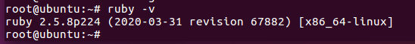

此时需要注意实验要求安装2.4版本的ruby但是在后期安装依赖项racc时需要的ruby版本为2.5以上如下图所示

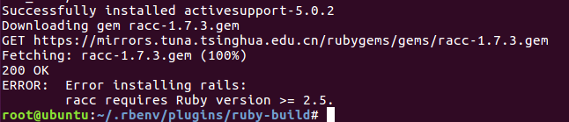

因此选择2.5.8的ruby作为本次实验的版本

## 3.安装rails

执行如下指令安装对应版本的rails

gem install rails -v 5.0.2

需要注意的是因为gem初始源下载速度比较慢在这里需要执行如下命令更换gem源

gem sources --add https://gems.ruby-china.com/ --remove https://rubygems.org/

更换之后查看gem源，如果只有一个我们更换的源则更换成功

gem sources -l

在下载过程中会需要下载一些补充包

gem install rails-html-sanitizer -v 1.5.0



gem install thor -v 1.2.2

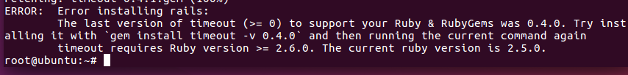

gem install timeout -v 0.4.0

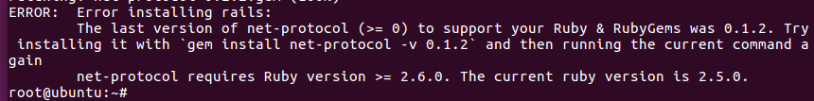

gem install net-protocol -v 0.1.2

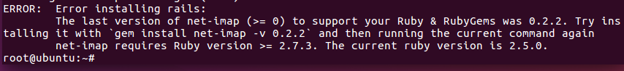

gem install net-imap -v 0.2.2

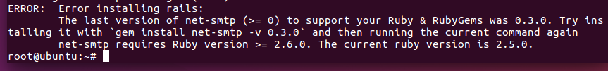

gem install net-smtp -v 0.3.0

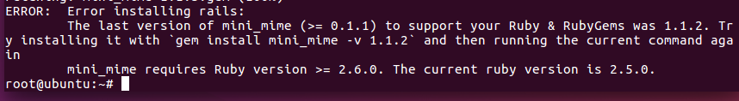

gem install mini_mime -v 1.1.2

安装完成所有的依赖项之后查看rails版本

rails -v

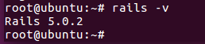

之后在bitbar下执行如下命令安装依赖

bundle install

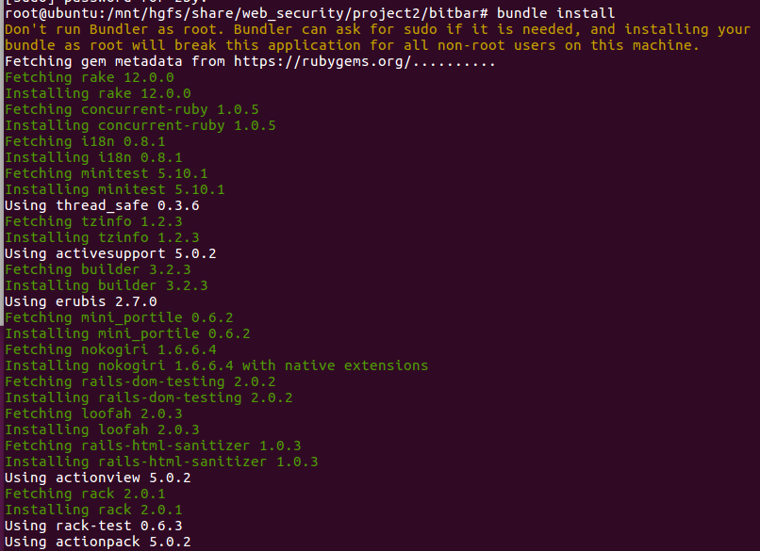

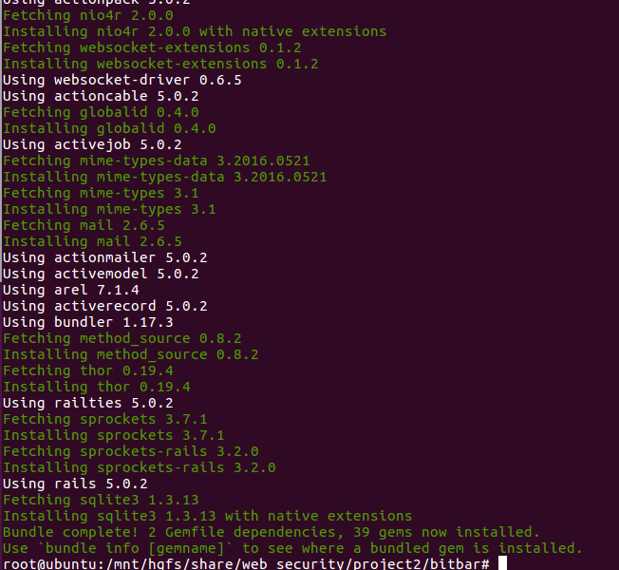

最后开启服务器检查环境是否配置成功

rails server

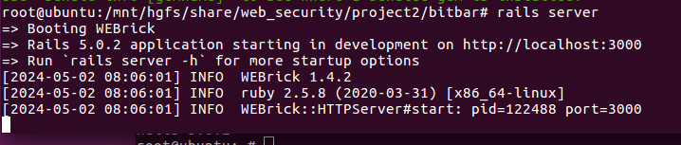

然后打开浏览器访问http://localhost:3000,如下图所示即为成功

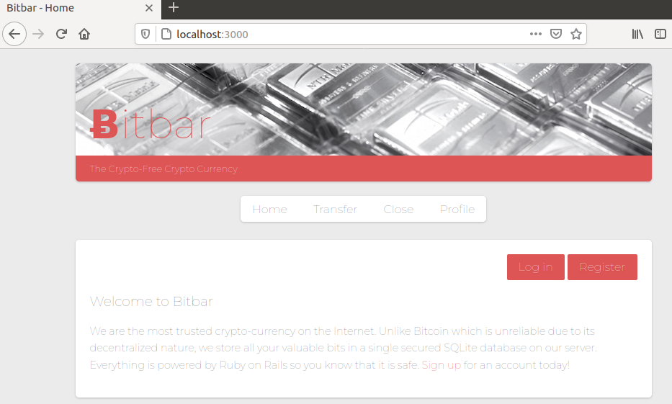

# 四、实验内容

## Attack 1：Warn-up exercise: Cookie Theft

### 1.1实验内容

* 开始网址http://localhost:3000/profile?username=
* 提前以user1的身份登录bitbar，然后打开以上的开始网址（user1密码：one）
* 偷取user1的会话cookie并且将cookie发送到http://localhost:3000/steal_cookie?cookie=...cookie_data_here...
* 在以下网址上查看最近被偷取的cookie : http://localhost:3000/view_stolen_cookie
* 将答案写在warmup.txt中
* 提示：XSS漏洞 <script>alert(/xss/)</script>

### 1.2漏洞分析

首先我们打开网站http://localhost:3000/profile?username=user1

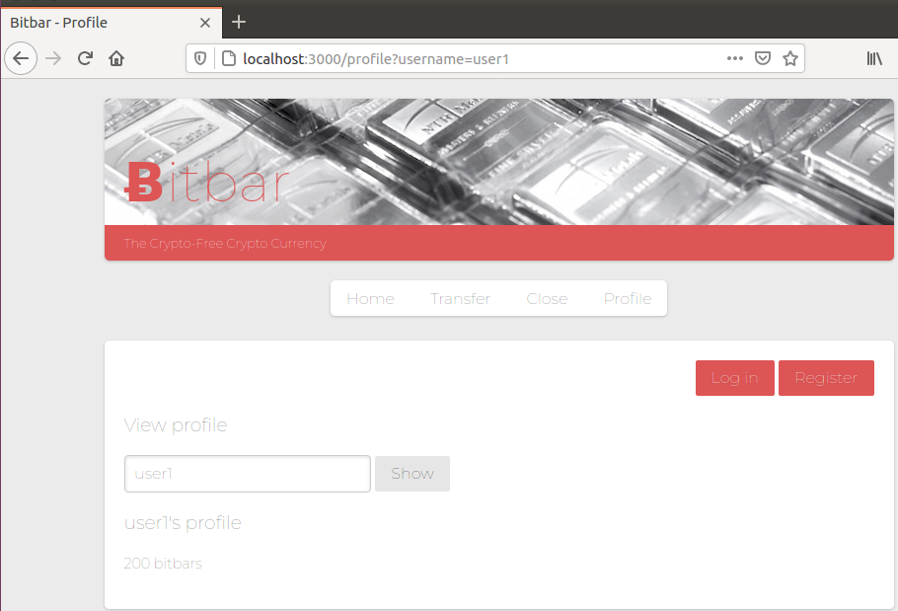

点击log in按钮进行登陆（用户名：user1，密码：one）

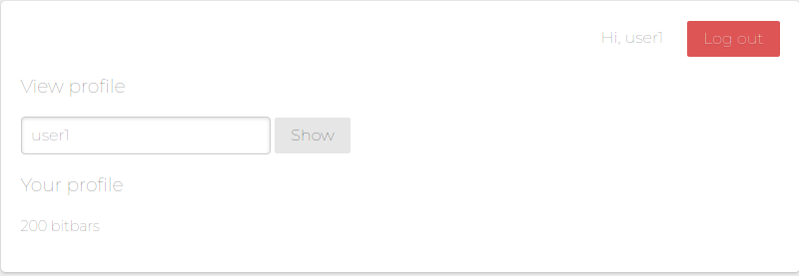

在输入框中输入命令<script>alert(/xss/)</script>发现网站出现弹框，说明该网站存在XSS注入漏洞

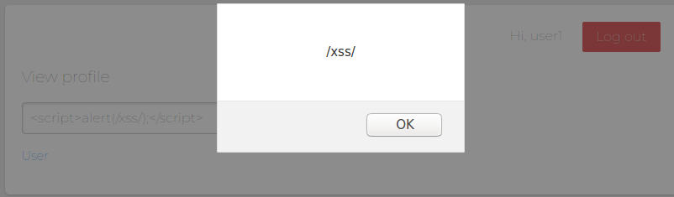

### 1.3攻击原理

XSS全称是跨站脚本(Cross Site Scripting) ,为了不和层叠样式表(Cascading Style Sheets)的缩写CSS混合，所以改名为XSS；攻击者会向web页面(input表单、URL、留言版等位置)插入恶意JavaScript代码，导致管理员/用户访问时触发，从而达到攻击者的目的。

XSS注入漏洞原理是服务器对用户提交的数据过滤不严，导致浏览器把用户的输入当成了JS代码并直接返回给客户端执行，从而实现对客户端的攻击目的

XSS漏洞有以下三个种类：

（1）反射型

反射型XSS，又称非持久型XSS，攻击相对于受害者而言是一次性的，具体表现在受害者点击了含有的恶意JavaScript脚本的url，恶意代码并没有保存在目标网站，而Web应用程序只是不加处理的把该恶意脚本“反射”回受害者的浏览器而使受害者的浏览器执行相应的脚本。

（2）存储型

存储型XSS是指应用程序通过Web请求获取不可信赖的数据，在未检验数据是否存在XSS代码的情况下，便将其存入数据库。当下一次从数据库中获取该数据时程序也未对其进行过滤，页面再次执行XSS代码持续攻击用户。存储型XSS漏洞大多出现在留言板、评论区，用户提交了包含XSS代码的留言到数据库，当目标用户查询留言时，那些留言的内容会从服务器解析之后加载出来。

（3）DOM型

DOM，全称Document Object Model，是一个平台和语言都中立的接口，可以使程序和脚本能够动态访问和更新文档的内容、结构以及样式，DOM-XSS简单理解就是不与后台服务器产生数据交互，是一种通过DOM操作前端代码输出的时候产生的问题。

本次实验中采用的攻击方式是反射性XSS。

因为该网站中存在有XSS注入漏洞，所以我们可以在其中执行任意的javascript代码，也就能够获取到用户的cookie

### 1.4攻击步骤

（1）构造XSS载荷

因为/profile和/steal_cookie的协议、主机地址和端口都是相同的，因此我们在构造SXX载荷时可以直接使用document.cookie来获取cookie并且将其发送到目标网站。

因此我们构造XSS攻击载荷如下所示

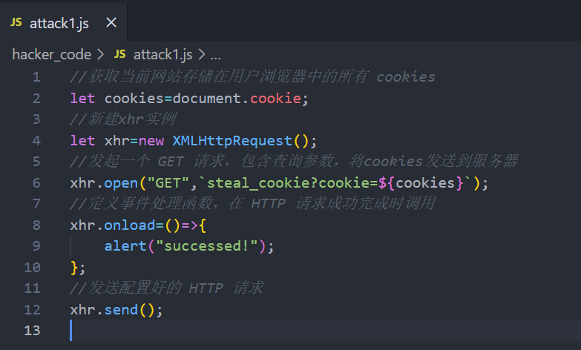

（2）将构造好的攻击载荷输入到输入框中点击Show按钮如下所示，成功弹出对话框说明HTTP请求成功

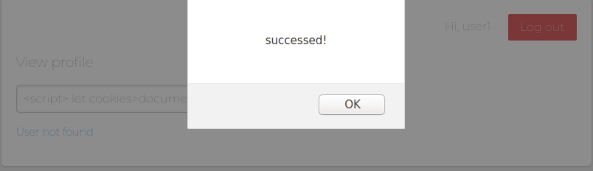

打开火狐浏览器的抓包功能（Web Developer->Web Developer tools->Network）发现cookie能够被成功传递

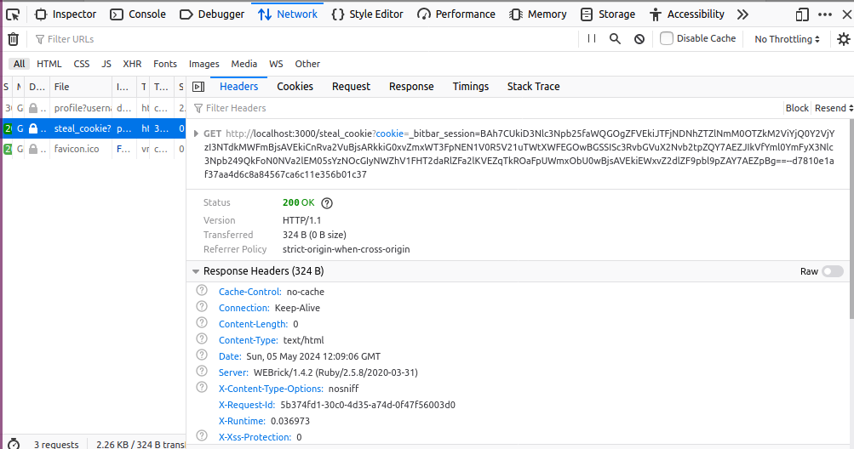

之后我们访问网站http://localhost:3000/view_stolen_cookie查看偷取的cookie如下图所示，发现成功实现cookie偷取

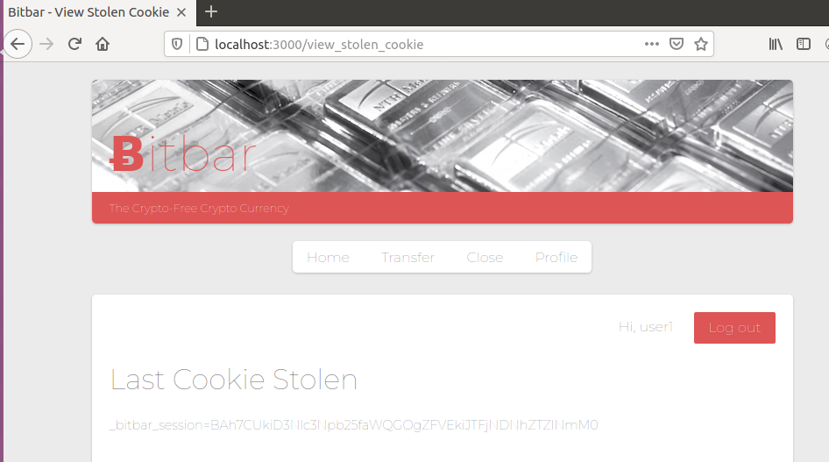

## Attack 2: Session hijacking with Cookies

### 2.1 实验内容

* 在本次试验中，利用attacker的身份（用户名attacker，密码attacker）伪装成用户user1登录系统。
* 应该编写一个脚本。当这个脚本在JavaScript控制台中执行时，bitbar将误认为你是以user1。并将这个脚本写到a.sh中。
* 提示：网站是如何保存会话的？网站是如何验证用户当前是否登录？网站是如何验证cookie的真实性的？

### 2.2 攻击原理

网站认证用户的身份有如下几种

1. 表单认证

表单认证属于登陆方式认证，客户端通过post或get请求参数的方式，把用户名、密码上传到服务器端。服务器端获得用户名、密码之后，进行验证。

这种方式和普通的表单传参没有太大区别。为了安全性，需要对密码进行加密、单向散列、加盐等措施，避免传输过程中泄露原始密码。即便遭遇网络嗅探，攻击者拿到的也是散列后的密文，无法得到原始密码。

1. 基本认证

基本认证是一种用来允许网页浏览器或其他客户端程序在请求时提供用户名和口令形式的身份凭证的一种登录验证方式。

基本认证的形式是Authorization: Basic <credentials>。其中<credentials> 为用户名拼接上一个冒号再加上密码，再对整个字符串进行 Base64编码得到。

1. 摘要认证

摘要认证同样使用质询 / 响应的方式（challenge/response），但不会像 Basic认证那样直接发送明文密码。

1. Hawk Auth

Hawk认证与摘要认证的方法类似，差别为服务端返回401响应的时候，首部字段WWW-Authenticate设定为Hawk​标识，标识需要采用Hawk认证。客户端按要求在Authorization​字段中指定Hawk id、mac等信息，发送给服务端。其中mac为摘要。

1. Session&Cookie认证

session、cookie是利用浏览器和服务器之间的cookie机制，传递身份凭证，实现身份验证。因为使用凭证，所以这种方式不适用于登录认证。一般可用于登录成功之后的身份认证。

1. JWT认证

JWT是一种基于 Token 的认证授权机制。是基于开源标准([RFC 7519](https://link.zhihu.com/?target=https%3A//www.rfc-editor.org/rfc/rfc7519))自包含紧凑的通过json 传递安全信息的一种方式。采用令牌方式认证，不适用于登录认证。一般用于登录成功之后的身份认证。

由此我们可以知道，本网站使用cookie保存对话。登录时附带cookie说明当前用户登录。使用签名验证cookie真实性

在Ruby-China官网中查看rails Cookies的加解密方式如下所示

rails中Cookies的加密过程如下图所示

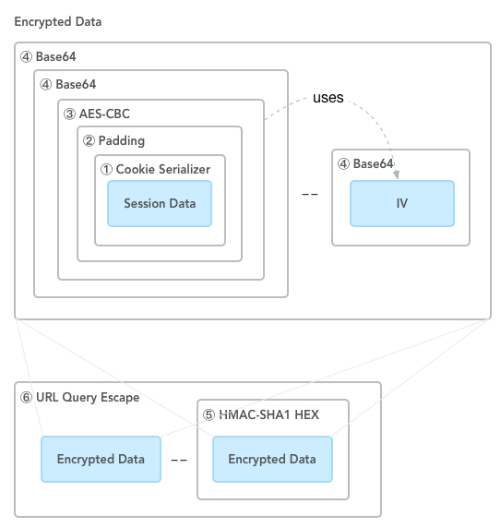

1. Cookie Serializer

从rails 4.1开始cookie的序列化程序采用json

1. Padding

下一步的加密要求数据的字节数必须是 16 的倍数，用的算法是 [PKCS7](https://en.wikipedia.org/wiki/Padding_(cryptography)#PKCS7)。

1. AES-CBC

算法是 AES-CBC。加密需要配置密钥并随机生成 IV。Rails 需要配置 secret key base，密钥就是通过 secret key base 和 salt 产生的，使用的算法 pbkdf2 在 OpenSSL 里提供

1. 封装加密内容和IV

得到 encrypted_content 和 iv 后，分别 base64 后用 -- 连接，然后再做一次 base64 得到 encrypted_data

1. 签名HMAC-SHA1

签名用的 HMAC-SHA1，结果转成 16 进制字符串。

1. 拼装签名

最后把 encrypted_data 和 sign 用 -- 连接然后做一次 URL Query Escape 就可以了

综上所述，我们可以通过伪造cookie，将我们提供给服务器的cookie伪造成user1提供给服务器的cookie，就可以实现身份伪造。

### 2.3攻击步骤

首先使用hacker账号登陆bitbar网站

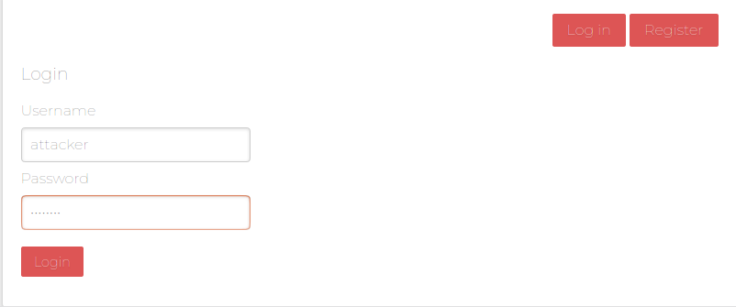

在点击登录按钮前打开火狐浏览器自带的抓包功能抓取流量包如下，查看流量包中_bitbar_session字段的数据即为使用attacker用户登陆的cookie

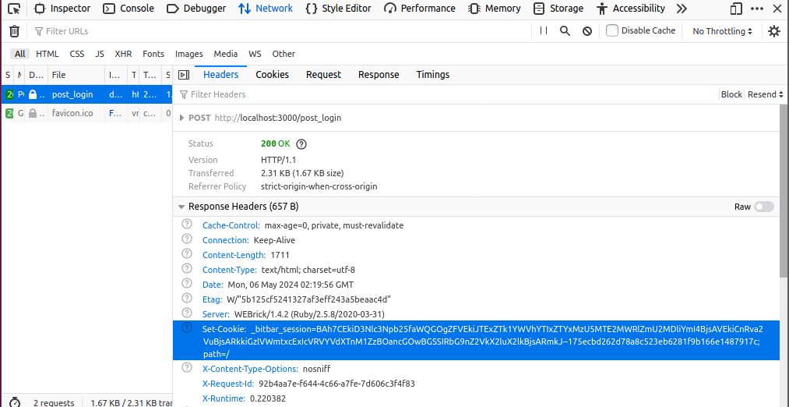

因为我们之后需要使用mechanize来模拟浏览器的行为，所以需要安装对应的库文件

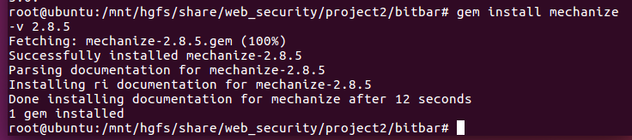

因为我们通过抓包获取得到的cookie是经过处理后的，所以我们需要将得到的cookie进行解析，下面是利用mechanize与网站交互获取cookie并解析输出的ruby程序。

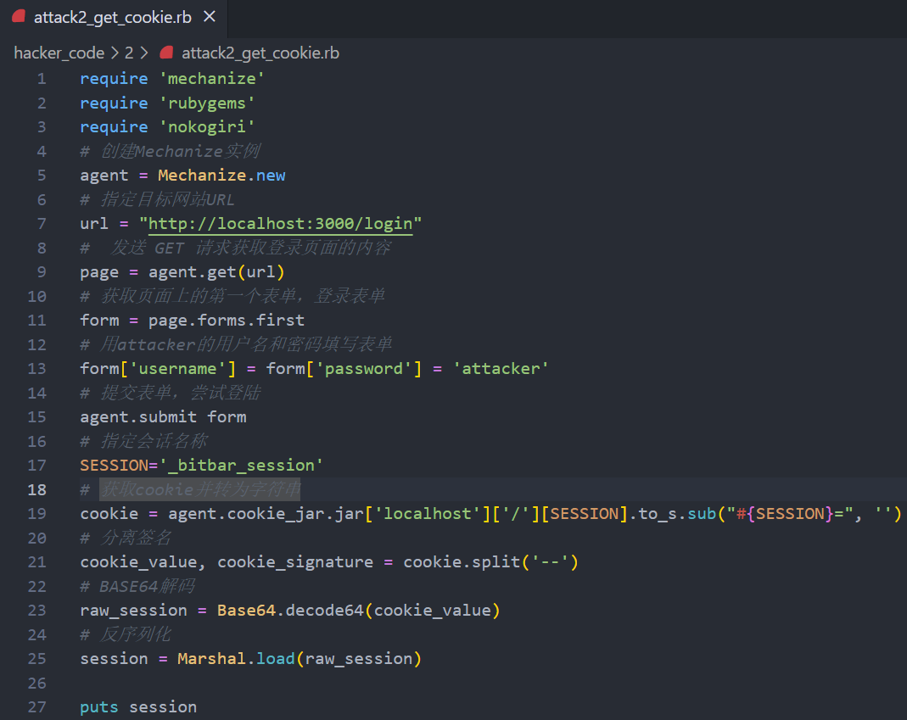

需要注意的是观察后台源码可以看出网站在构造cookie时并没有使用AES-CBC加密，所以在解析cookie时不需要该步骤

运行我们编写的ruby程序得到的结果如下图所示

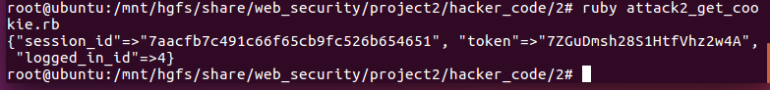

由此我们可以得到用户的session信息的结构为session_id,token和logged_in_id。该步骤中获取的session是使用attacker用户获取的id所以我们可以猜测user1的id应该为1。

因为在伪造user1进行登陆时，服务器会验证后半部分的签名，并且我们已知签名采用的是HMAC-SHA1，我们在源码目录bitbar/config/initializers中找到签名密钥如下所示

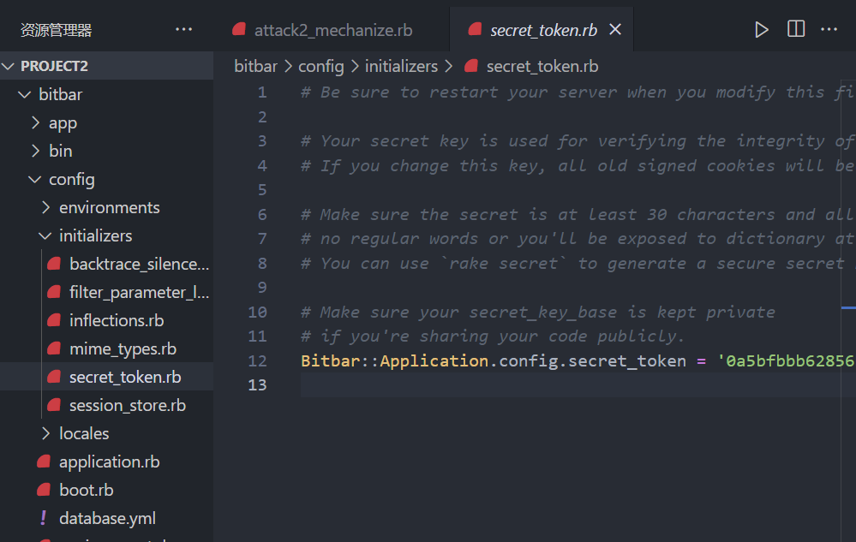

我们将通过attacker用户登陆获得的session的logged_in_id字段改为1，并将修改后的session正常进行序列化和BASE64编码即可得到cookie的前半部分，通过对前半部分与密钥进行签名可以得到cookie的后半部分，将两部分使用‘--’拼接在一起即可得到user1的cookie，实现该功能的ruby程序如下

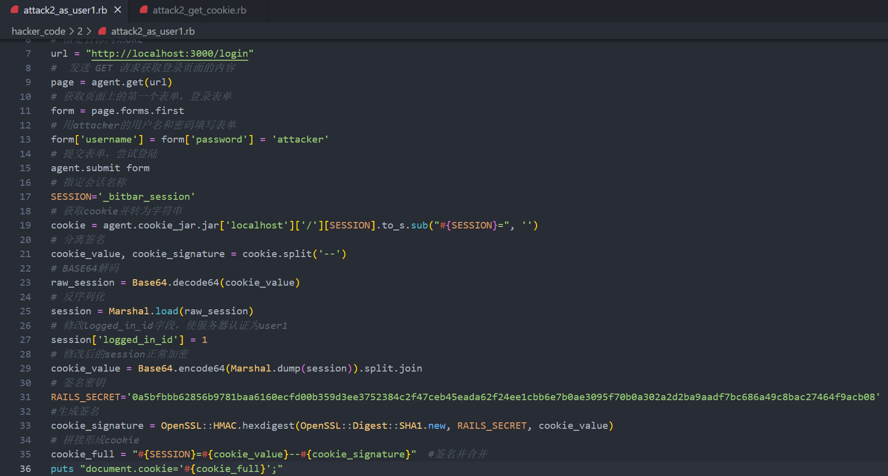

运行该程序打印伪造的cookie如下

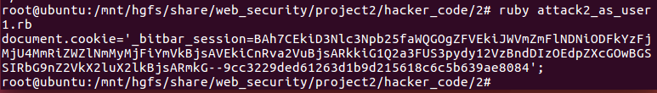

将伪造的cookie输入到网站的控制台中如下图所示

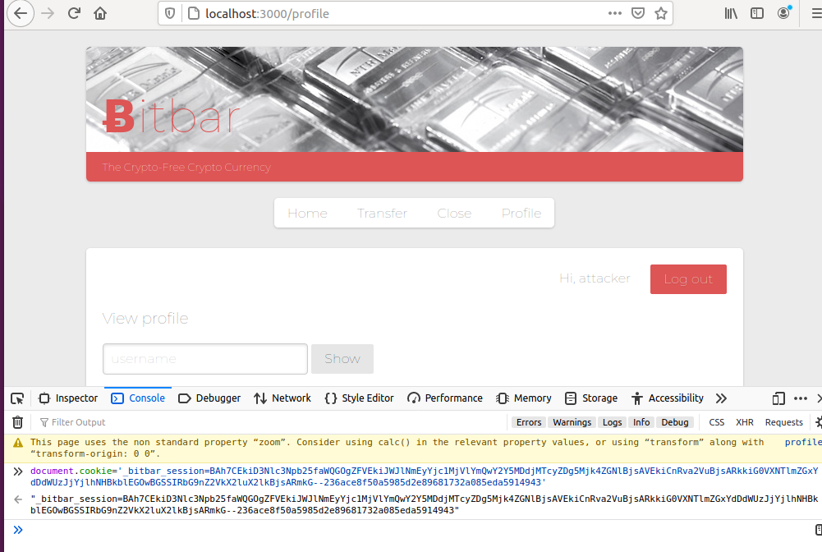

然后刷新网站可以发现我们已经成功以user1的身份登陆网站，说明cookie伪造成功

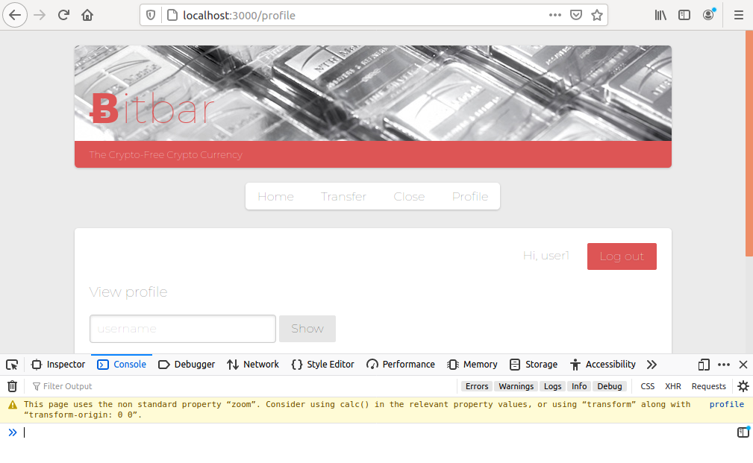

将我们编写的攻击程序重命名为a.sh作为脚本文件重新执行如下，可以正常运行并获取shell

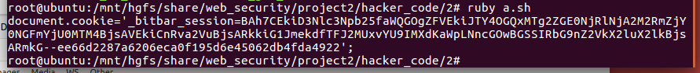

## Attack 3: Cross-site Request Forgery

### 3.1实验内容

* 编写一个名字为b.html的html文件。
* 将提前使用user1的身份登录到bitbar，然后打开b.html。
* 打开b.html后，10个bitbar将从user1的账户转到attacker的账户，当转账结束时，页面重定向到www.baidu.com。
* 在http://localhost:3000/view_users 查看用户列表以及每个用户拥有的bitbar
* 在攻击的过程中，浏览器的网址中不能出现localhost:3000
* 提示：构造一个自动执行的html文件，通过XMLHttpRequest，构造发送的数据包，在登陆过User1的浏览器中执行。

### 3.2攻击原理

使用账号user1（密码：one）登陆网站并打开火狐浏览器的抓包功能

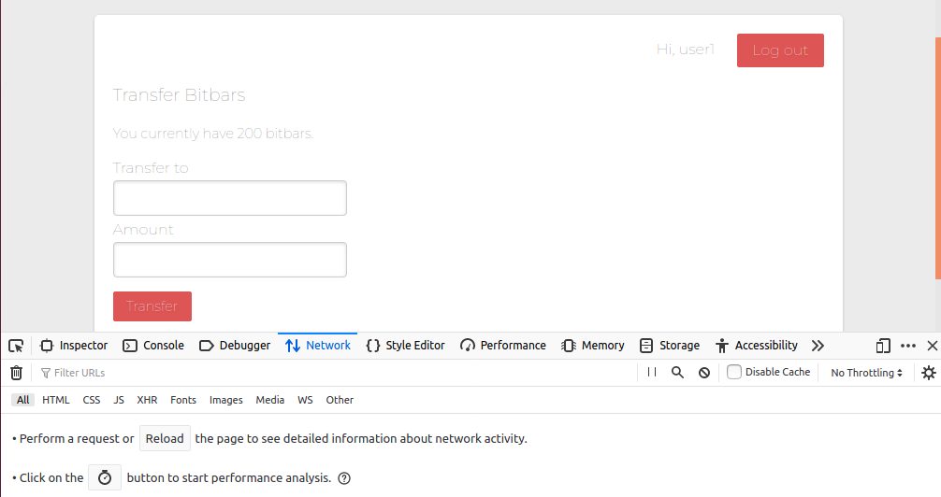

然后尝试向attacker发送bitbar，发现向/post_transfer接口进行POST请求

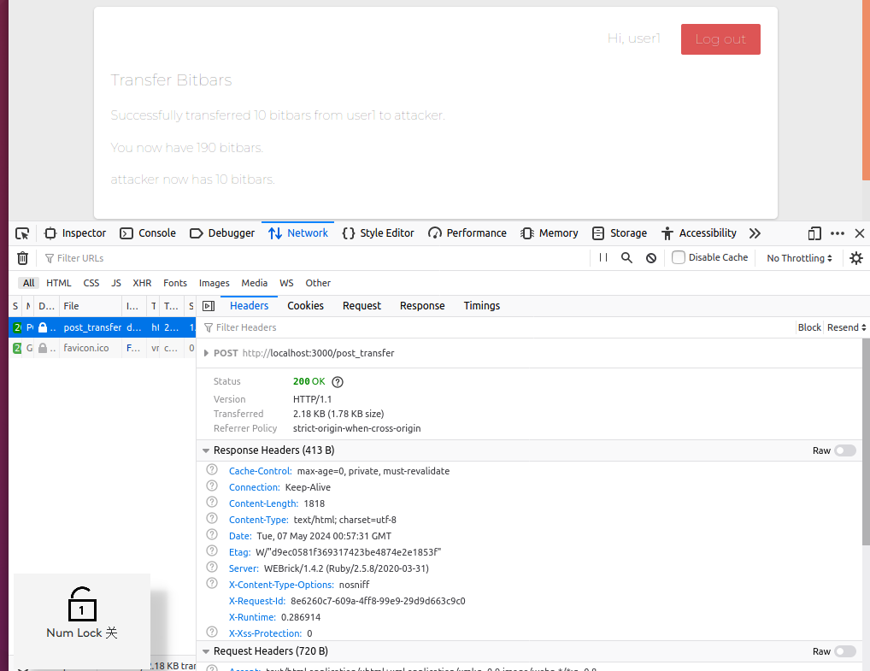

查看发送的表单内容发现有两个信息，一个是destination_username代表目标用户名称，另一个是quantity代表转账金额

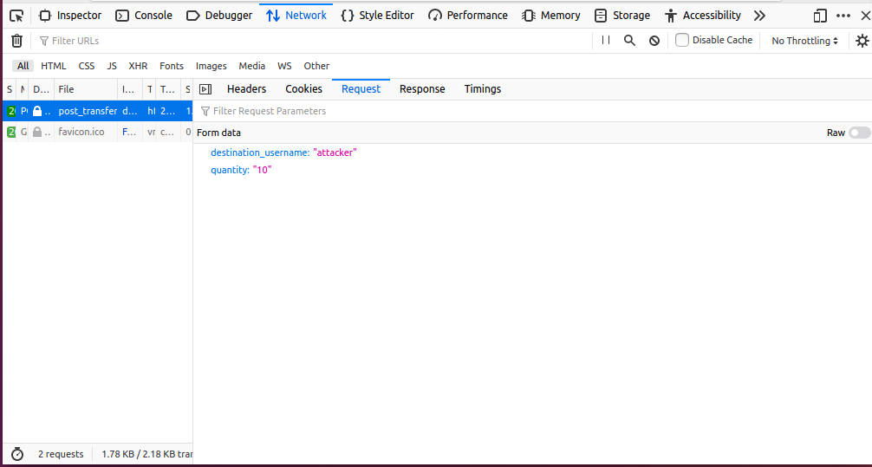

查看网站源码中transfer页面与转账提交表单相关的源码

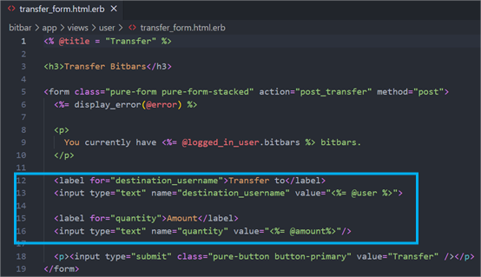

综上所述，我们可以知道，我们需要编写一个具有自动转账功能的页面并且当转账结束后将页面重定向到WWW.baidu.com网页，这样就能够在用户不知情的情况下完成自动转账功能

### 3.3攻击步骤

根据提示我们可以使用XHR来完成与服务器的交互功能，编写一个自动提交转账表单如下图所示

该攻击页面通过XHR向服务器的http:// localhost:3000/post_transfer页面提交POST请求，提交的表单内容将目标用户名设置为attacker,将转账金额设置为10。

同时，需要设置XHR允许携带cookie进行身份认证

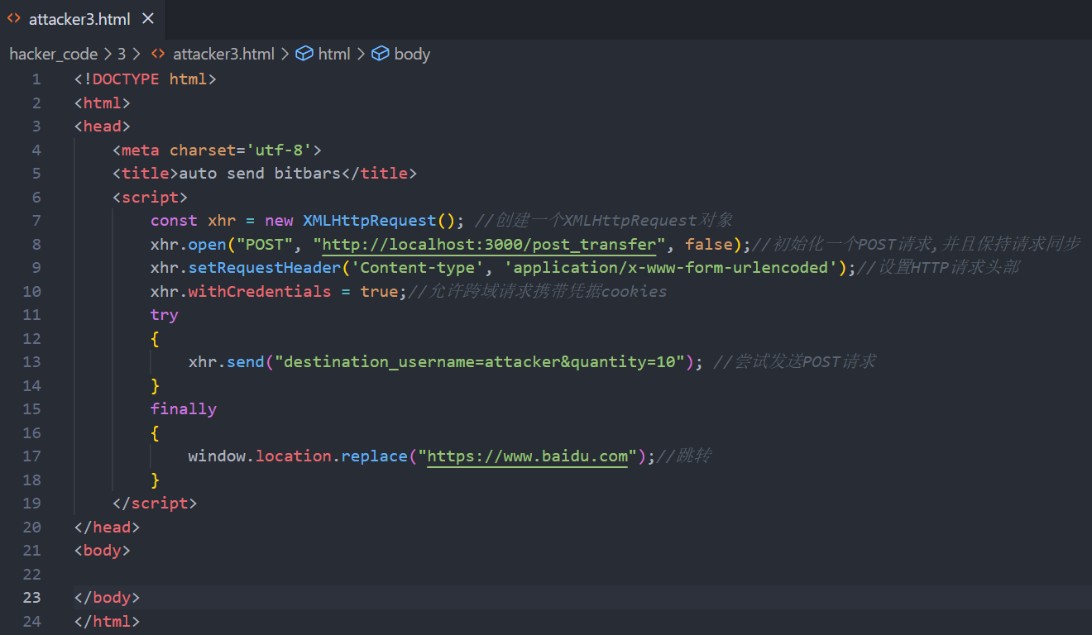

我们将该网站打开后查看/view_users页面发现两个用户的转账金额没有发生变动，但确实发生了网页的跳转，如下图所示

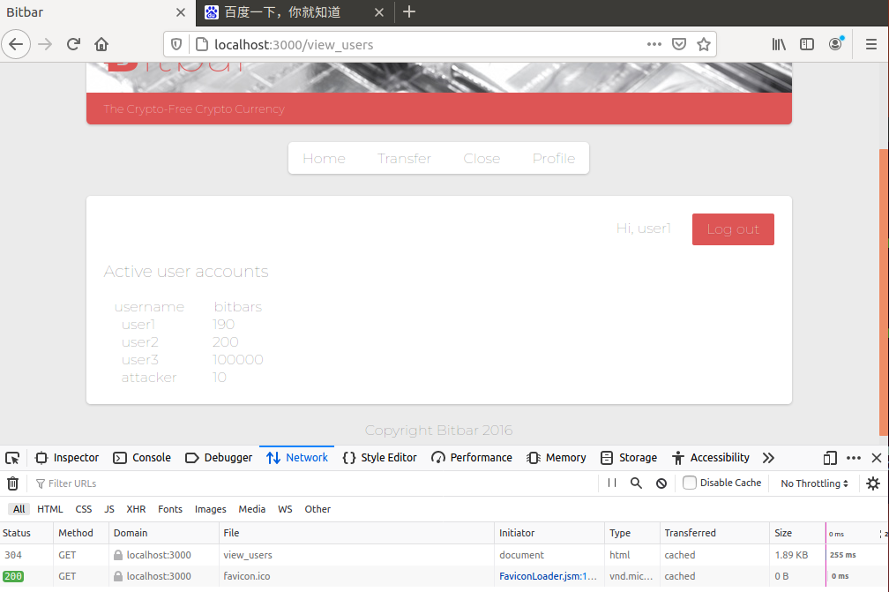

查阅资料后发现在浏览器中为了防止这类攻击采用了同源策略，使得页面在进行跨域请求中即使设置了携带cookie也会导致转账失败。

在火狐浏览器中打开设置，在地址栏中输入about:config如下

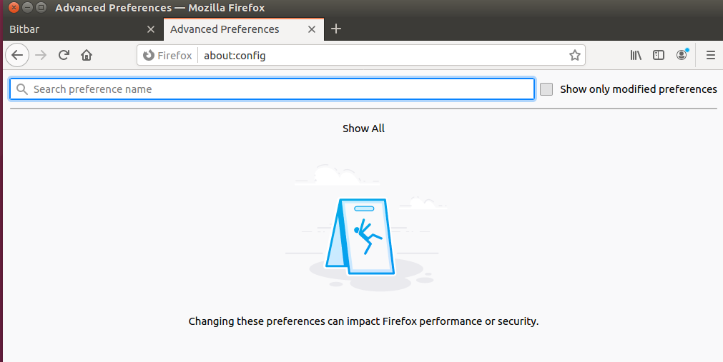

然后搜索security.fileuri.strict_origin_policy，将同源策略关闭掉如下

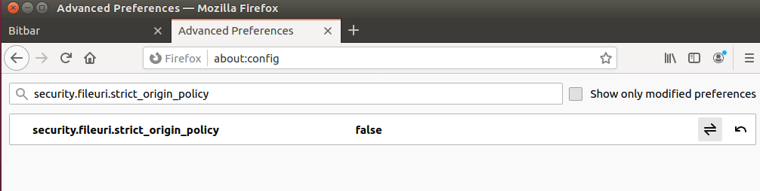

重启浏览器之后在再次打开攻击页面发现正常跳转到www.baidu.com页面，进入/view_users页面查看发现成功实现从user1账户中转账10个bitbar货币到attacker用户中

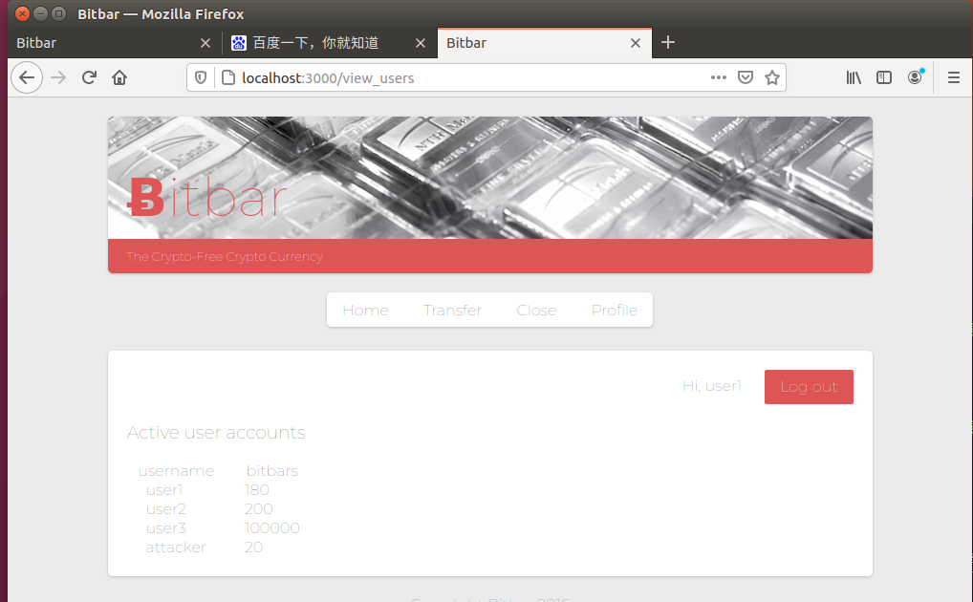

此时查看终端中的信息如下，发现确实有id为1的用户进行了一次登陆并且进行了转账操作向attacker转账10bitbar

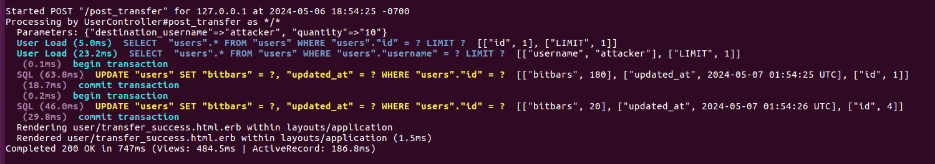

最后按照要求，将攻击页面保存到文件b.html中

## Attack 4: Cross-site request forgery with user assistance

### 4.1 实验内容

* 编写一个或者两个html页面，命名为bp.html，bp2.html
* 在打开bp.html前，系统中已经登录了user1
* 接下来将在bp.html页面进行交互，因此bp.html的设置要合理。也就是说，如果在页面上有一个表格或者有一个按钮，并且在页面上有一些提示要求用户进行一些操作，引导用户依照这些提示执行。
* 在用户与bp.html页面进行交互后，10 bitbars将会从user1账户转到attacker的账户。当这个转账操作执行完成后，页面将重定向到www.baidu.com
* 攻击必须要在与用户互动的前提下执行。特别的要注意的是，攻击要针对的网址是http://localhost:3000/super_secure_transfer或者http://localhost:3000/super_secure_post_transfer。这两个网址做了一些CSRF攻击的防护。在攻击的过程中，不能直接与http://localhost:3000/transfer或者http://localhost:3000/post_transfer进行交互。

在攻击过程中，需要隐藏页面正从http://localhost:3000上下载内容的事实

### 4.1 漏洞分析

我们首先查看实验要求中提到的/super_secure_transfer页面，发现与任务三的差别是多加入了一行Super Secret Token，所以我们攻击的目标就是获取到用户的Token。

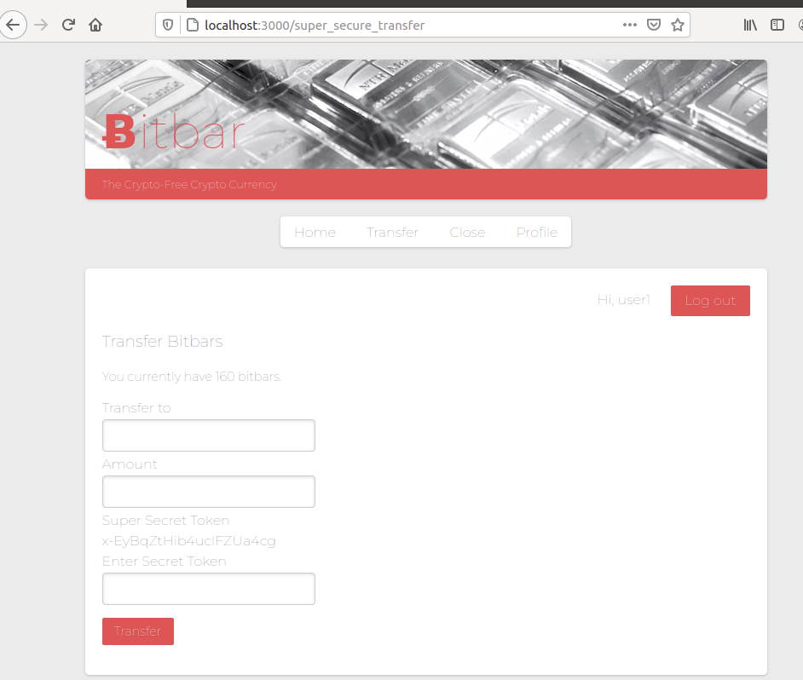

同时实验页面开启了对于CSRF（跨站请求伪造漏洞）的防护，这就意味着我们不能直接在设计的攻击页面中获取到母标页面的token。

又因为实验要求中提示我们可以设计与用户进行交互的界面，所以我们就可以设计一个表面安全的界面诱导用户输入token，然后在该页面中利用用户获取的token来进行转账请求。

### 4.2 攻击原理

#### 4.2.1 CSRF漏洞

CSRF(Cross-Site Request Forgery) 跨站请求伪造漏洞，该漏洞的攻击原理为：

* 用户输入账号信息请求登录A网站。
* A网站验证用户信息，通过验证后返回给用户一个cookie
* 在未退出网站A之前，在同一浏览器中请求了黑客构造的恶意网站B
* B网站收到用户请求后返回攻击性代码，构造访问A网站的语句
* 浏览器收到攻击性代码后，在用户不知情的情况下携带cookie信息请求了A网站。此时A网站不知道这是由B发起的。由此攻击者可以以目标用户的身份进行操作

#### 4.2.2 CSRF防御手段

（1）验证 HTTP Referer 字段

根据 HTTP 协议，在 HTTP 头中有一个字段叫 Referer，它记录了该 HTTP 请求的来源地址。在通常情况下，访问一个安全受限页面的请求来自于同一个网站，而如果黑客要对银行网站实施 CSRF 攻击，他只能在他自己的网站构造请求，当用户通过黑客的网站发送请求到银行时，该请求的 Referer 是指向黑客自己的网站。因此，要防御 CSRF 攻击，银行网站只需要对于每一个转账请求验证其 Referer 值，如果是自身合法开头的域名，则说明该请求是来自银行网站自己的请求。如果 Referer 是其他网站的话，则有可能是黑客的 CSRF 攻击，拒绝该请求

（2）在请求地址中添加 token 并验证(Anti-CSRF token)

CSRF 攻击能够成功是因为攻击者可以完全伪造用户的请求，该请求中所有的用户验证信息都是存在于 cookie 中，因此攻击者可以在不知道这些验证信息的情况下直接利用用户自己的 cookie 来通过安全验证。要抵御 CSRF，关键在于在请求中放入黑客所不能伪造的信息，并且该信息不存在于 cookie 之中。可以在 HTTP 请求中以参数的形式加入一个随机产生的 token，并在服务器端建立一个拦截器来验证这个 token，如果请求中没有 token 或者 token 内容不正确，则认为可能是 CSRF 攻击而拒绝该请求

（3）在 HTTP 头中自定义属性并验证

这种方法也是使用 token 并进行验证，和上一种方法不同的是，这里并不是把 token 以参数的形式置于 HTTP 请求之中，而是把它放到 HTTP 头中自定义的属性里。通过 XMLHttpRequest 这个类，可以一次性给所有该类请求加上 CSRFToken 这个 HTTP 头属性，并把 token 值放入其中。这样解决了上种方法在请求中加入 token 的不便，同时，通过 XMLHttpRequest 请求的地址不会被记录到浏览器的地址栏，也不用担心 token 会透过 Referer 泄露到其他网站中去

#### 4.2.3点击劫持攻击

点击劫持是一种视觉上的欺骗手段。攻击者使用一个透明的、不可见的ifiame，翻盖在一个网页上，然后诱使用户在该网页上进行操作，此时用户将在不知情的情况下，点击透明的iframe页面。通过调整iframe页面的位置，可以诱使用户恰好点击在iframe的一些功能性按钮上。

#### 4.2.4 点击劫持漏洞防御

1、 X-FRAME-OPTIONS 机制

该机制有两个选项：DENY 和 SAMEORIGIN。DENY表示任何网页都不能使用 iframe 载入该网页，SAMEORIGIN表示符合同源策略的网页可以使用 iframe载入该网页。如果浏览器使用了这个安全机制，在网站发现可疑行为时，会提示用户正在浏览 网页存在安全隐患，并建议用户在新窗口中打开。这样攻击者就无法通过 iframe 隐藏目标的网页。  
2、 使用 FrameBusting 代码  
点击劫持攻击需要首先将目标网站载入到恶意网站中，使用 iframe 载入网页是最有效的方法。Web安全研究人员针对 iframe 特性提出 Frame Busting 代码，使用 JavaScript 脚本阻止恶意网站载入网页。如果检测到网页被非法网页载入，就执行自动跳转功能。Frame Busting代码是一种有效防御网站被攻击者恶意载入的方法，网站开发人员使用Frame Busting代码阻止页面被非法载入。需要指出的情况是，如果用户浏览器禁用JavaScript脚本，那么FrameBusting代码也无法正常运行。所以，该类代码只能提供部分保障功能。  
3、 使用认证码认证用户  
点击劫持漏洞通过伪造网站界面进行攻击，网站开发人员可以通过认证码识别用户，确定是用户发出的点击命令才执行相应操作。识别用户的方法中最有效的方法是认证码认证。例如，在网站上广泛存在的发帖认证码，要求用户输入图形中的字符，输入某些图形的特征等。

### 4.3 攻击步骤

我们目标是要建立一个攻击页面，在攻击页面诱导用户向我们提供token，然后利用用户提供的token来进行自动转账功能。

编写自动转账页面bp.html，因为网站开启了CSRF防御措施，所以我们不能够直接在bp.html页面中调用/super_secure_transfer页面，所以我们可以尝试采用iframe技术，将/super_secure_transfer页面嵌入到我们的bp.html中。

首先我们在bp.html中植入自动转账的函数，该函数在获取到用户输入的token之后利用这个token请求目标网站进行转账请求，该函数其他部分的功能与上一步中的自动转账函数相同，在此不做赘述

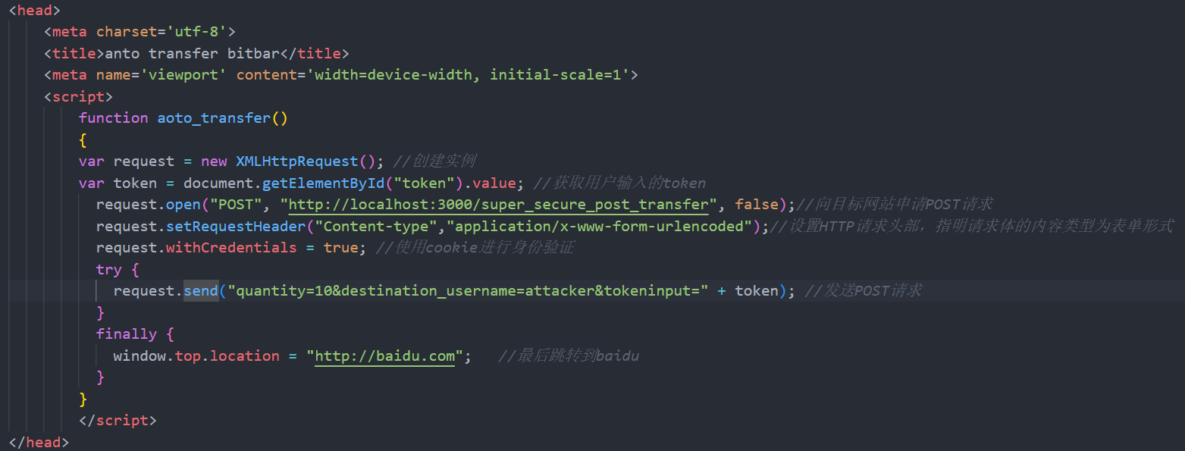

然后我们编写一个输入框供用户输入，在用户点击提交按钮之后调用之前编写的aoto-transfer函数来进行转账，因为用户的token显示在/super_secure_transfer页面中，所以我们需要利用iframe将该页面嵌入到bp.html中来显示token供用户输入，代码如下图所示

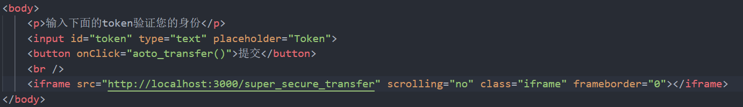

但是在实际运行后发现在打开网页之后并不会显示我们编写的攻击界面，而是会直接跳转到目标网页/super_secure_transfer。

查看目标网站的源码发现服务器开启了framebusting防御机制

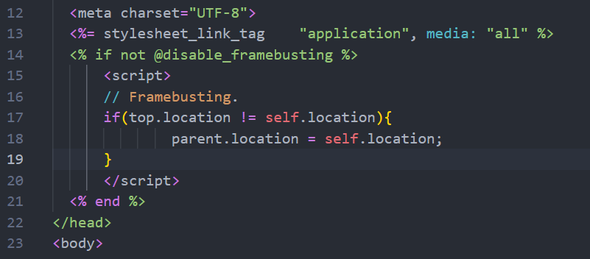

为了绕过framebusting,根据提示，我们可以编写一个bp2.html文件，在我们的攻击页面中嵌入bp2.html页面，然后再将目标网页嵌入到bp2.html中。

编写bp2.html如下

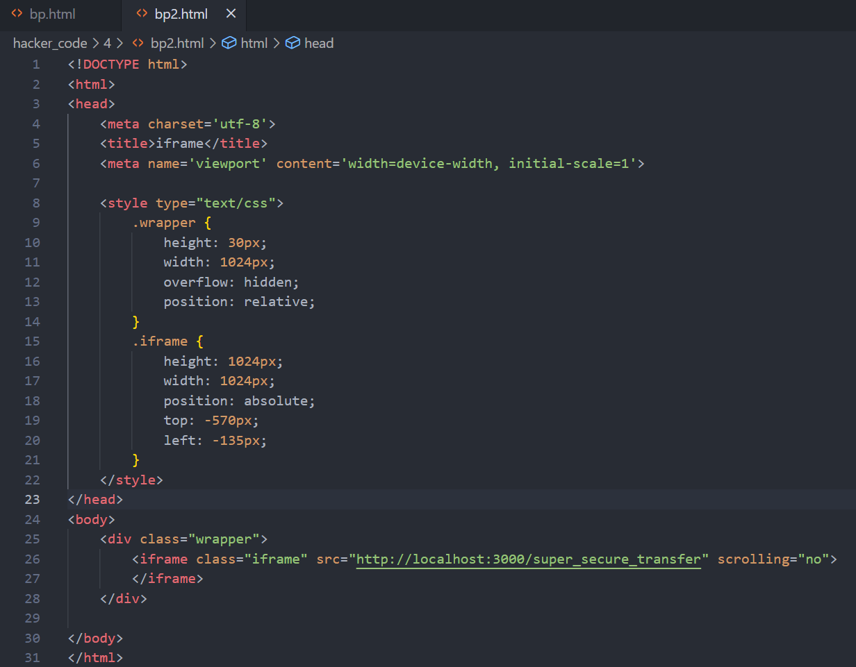

并且改写我们的bp.html在其中嵌入bp2.html

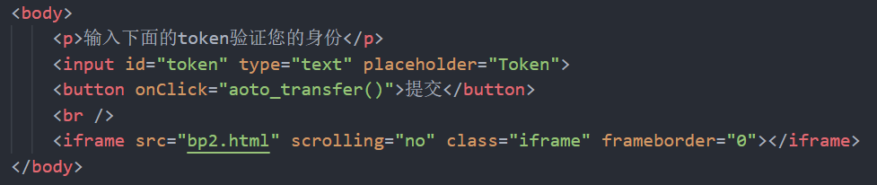

运行bp.html会发现我们成功将bp.html和目标页面/super_ secure_transfer嵌入到了攻击页面中，但是嵌入页面的位置只有一部分如下图所示

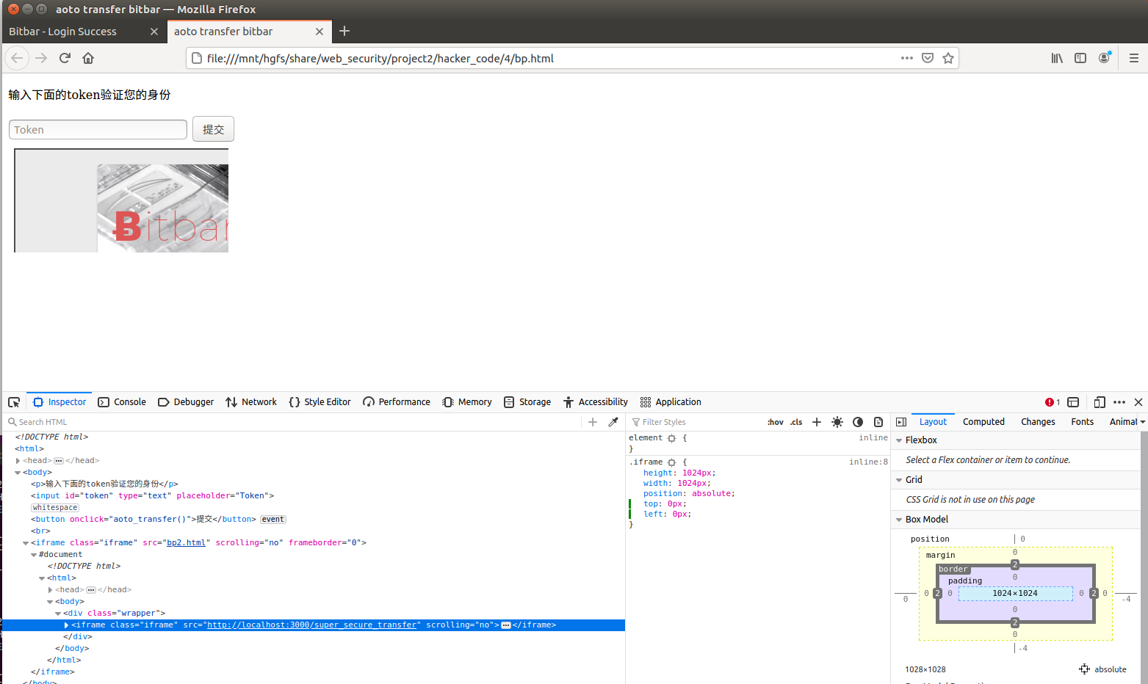

我们首先调整iframe样式的格式使token的值恰好出现在输入框下方，经尝试后将iframe的top变量设置为-570px

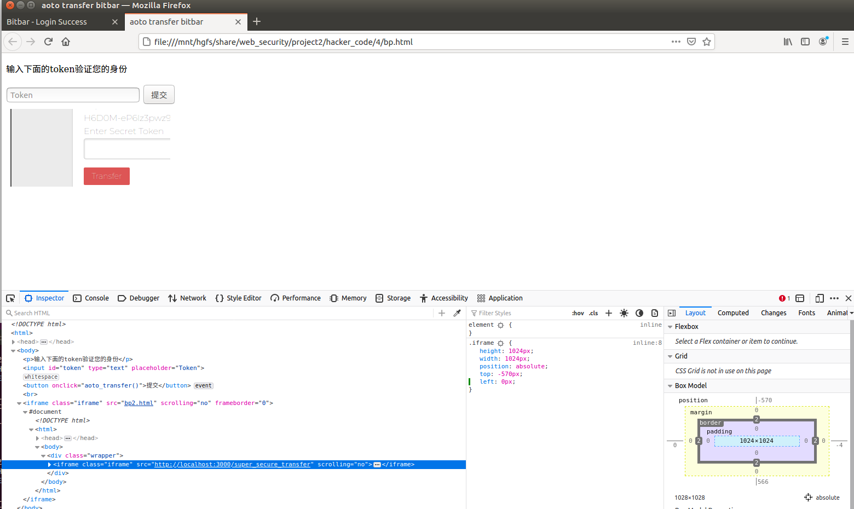

然后我们能够看出token在嵌入的部分不能够显示完全，所以我们将嵌入的iframe向左移动，经过尝试，将left的值设置为-135px时可以使得整个token的值显示完全

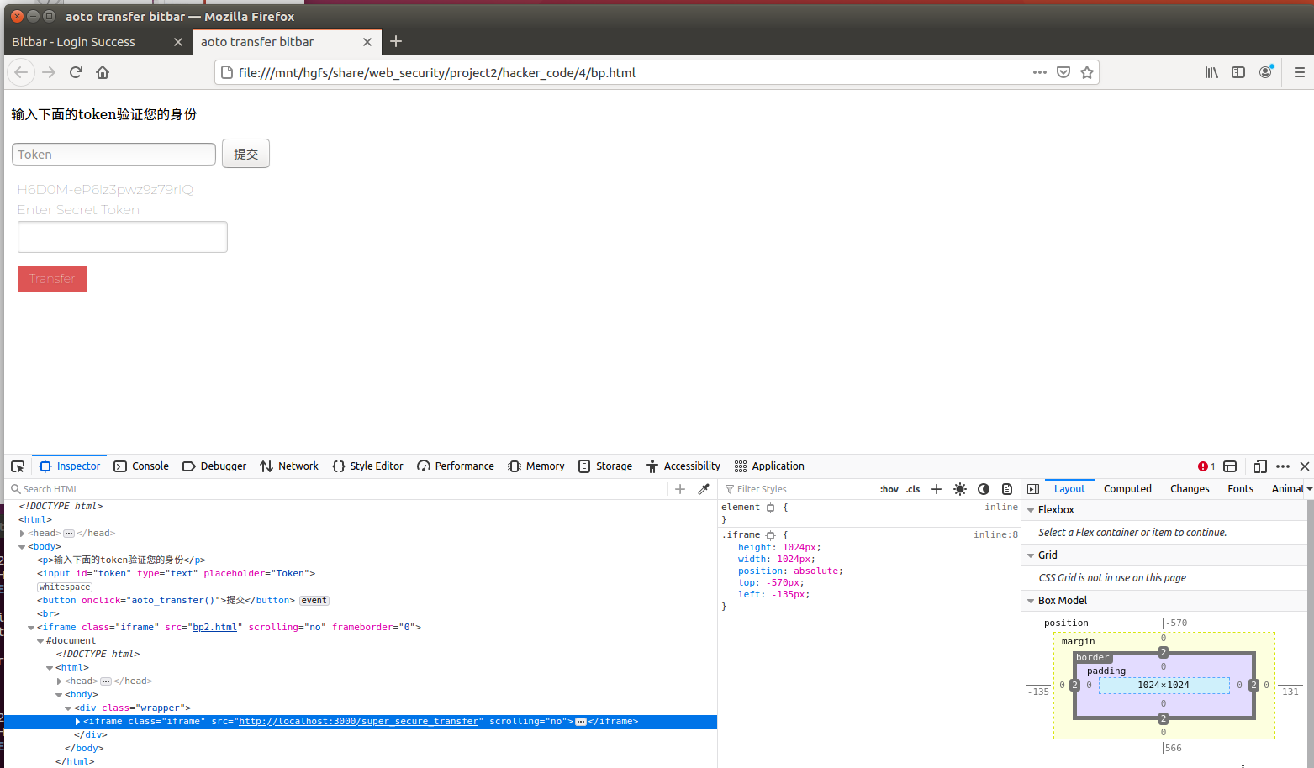

因为我们需要使用户只能看到token，所以需要将嵌入的目标界面/super_ secure_transfer的其他部分进行遮挡。我们将iframe放入wrapper中，然后设置其overflow的值为hidden使得超出wrapper范围的网页内容会直接被遮挡。

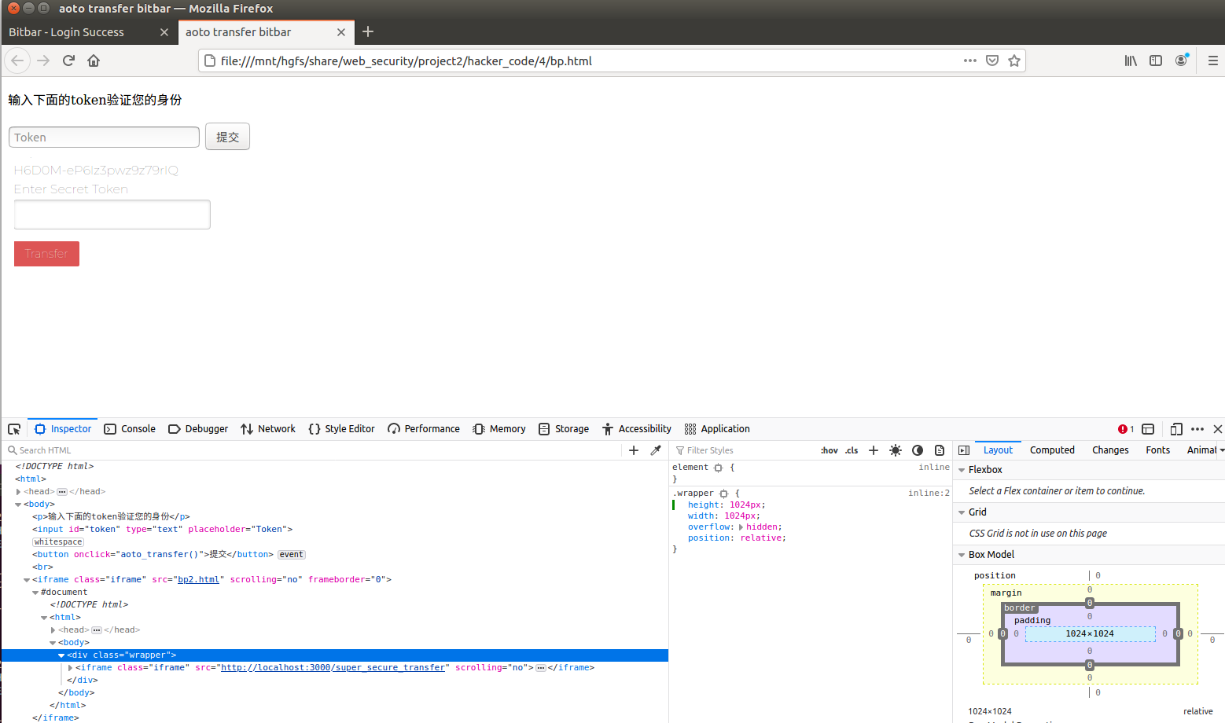

然后我们调整wrapper的height的值使得目标网站/super_ secure_transfer只露出token的内容

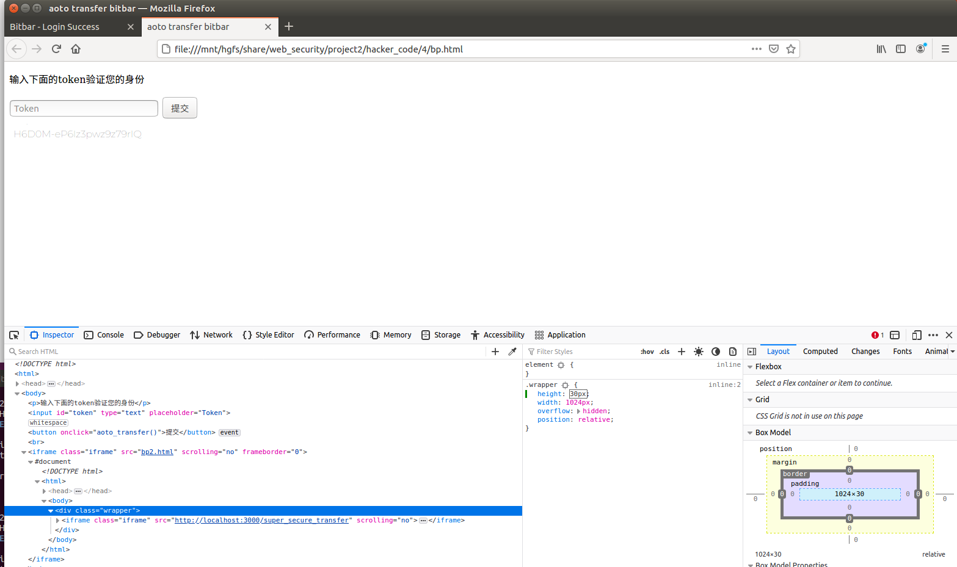

打开编写完的页面可以看到

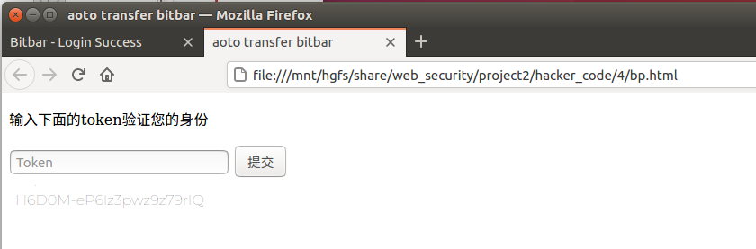

### 4.4 攻击结果

首先登陆/view_users页面查看没有攻击前的账户金额剩余

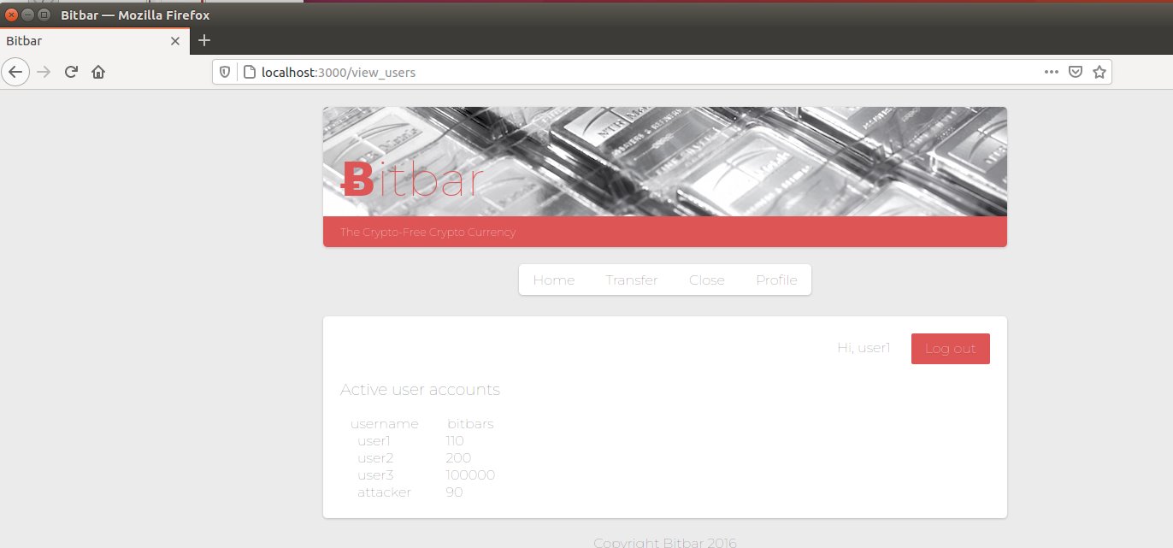

打开bp.html攻击网页



用户将token输入到输入框中后点击提交，成功跳转到baidu.com

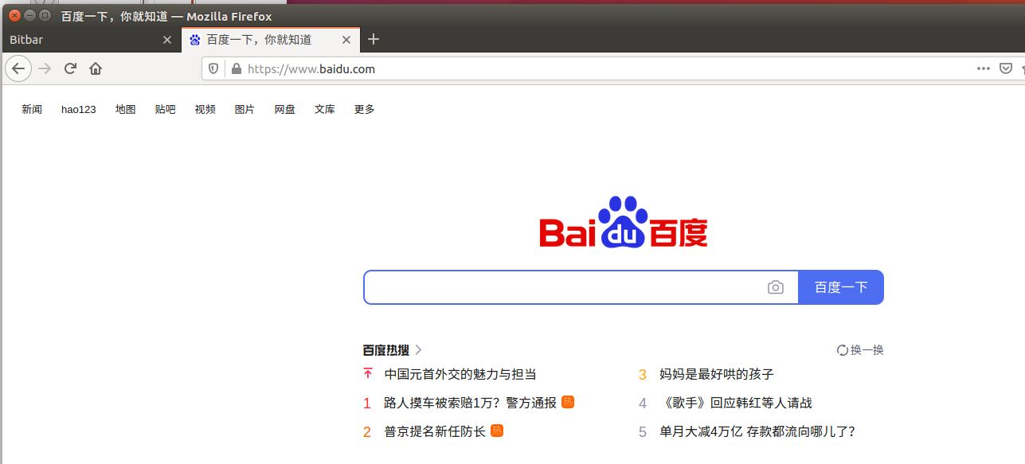

访问/view_users页面查看余额发现成功实现自动转账

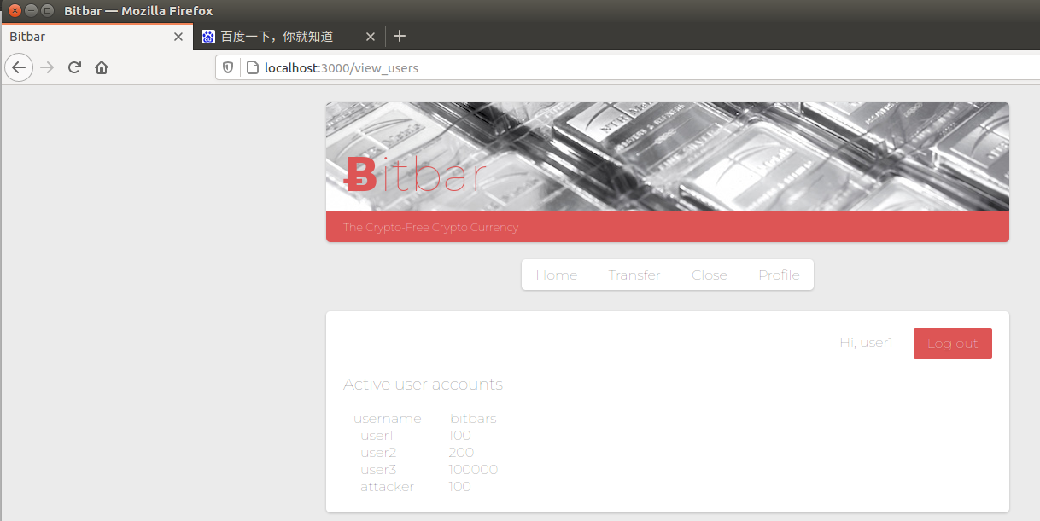

## Attack 5: Little Bobby Tables (aka SQL Injection)

### 5.1 实验内容

* 构造一个恶意的用户名。这个恶意的用户名允许删除一个不具有访问权限账户。
* 评分员将使用提供的恶意用户名新建一个账户。并在“close”页面上确认删除该账户
* 作为结果，新建的账户以及user3的账户将会被删除。其他的账户不变
* 可以在http://localhost:3000/view_users页面上查看所用的用户
* 如果数据库在测试攻击的过程中被破坏了，可以停止Rails然后使用rake db:reset命令使数据库复原。
* 将最终答案写在c.txt中

提示：查看服务器删除用户时的操作。SQL注入；WHERE子句

### 5.2 漏洞分析

首先查看位于bitbar/app/controllers目录下的login_controller.rb文件，查看网站用户的注册规则如下，直接将用户输入的用户名写入到user.username变量中，并没有做其他的变换

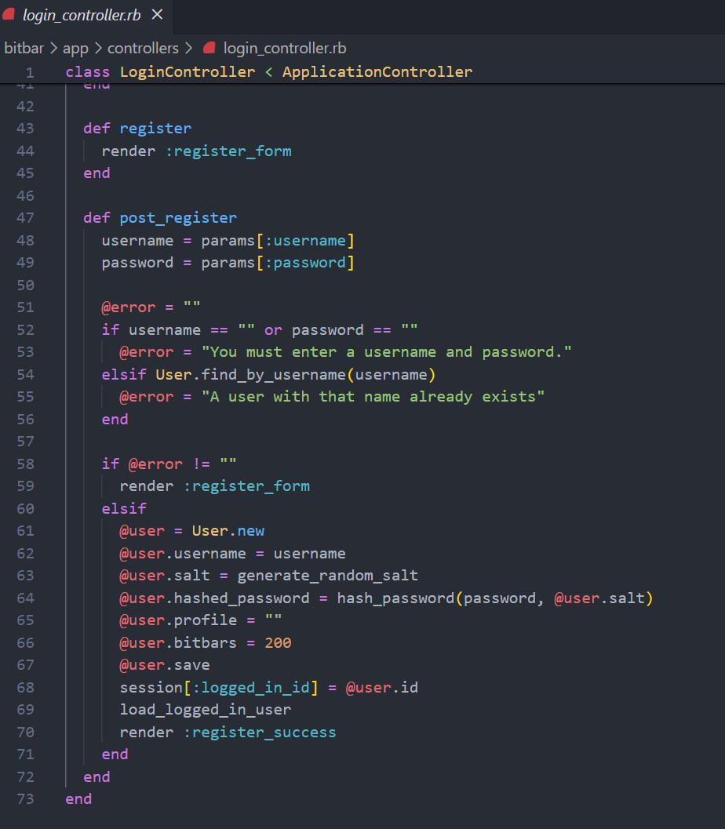

然后我们找到bitbar/app/controllers目录下的user_controller.rb文件查看删除用户的规则，发现网站后台中在删除用户时也没有对用户的用户名做其他的变换。

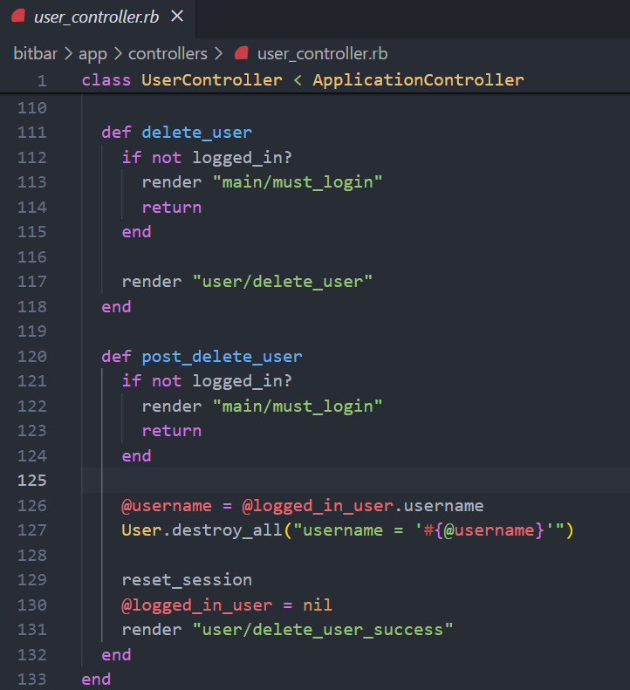

根据提示我们可以想到可以构造一个特殊的用户名，将其直接写入数据库，在删除该用户时可以与SQL中的某个语句连接后起到删除掉用户user3的作用。

### 5.3 攻击原理

首先我们点击网站中的Register按钮注册一个账号

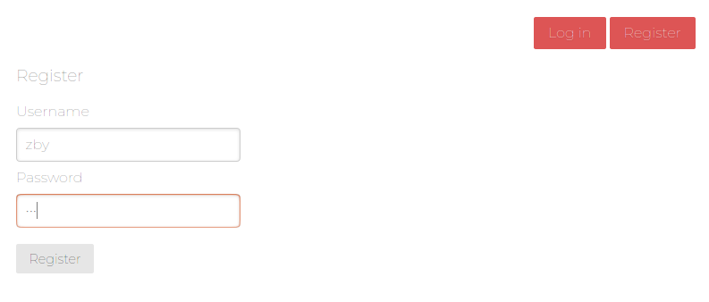

点击注册之后查看后台输出的信息如下

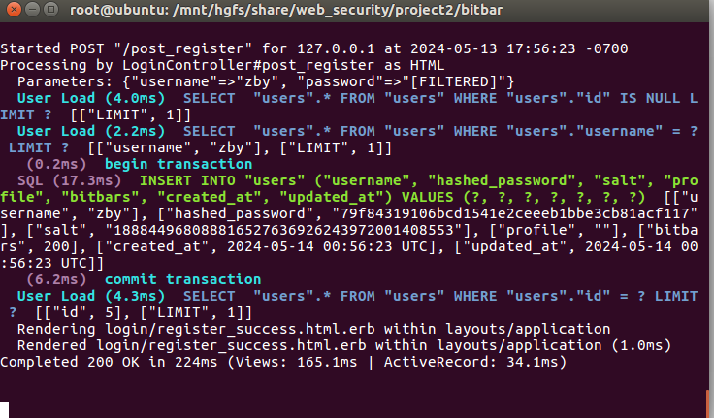

点击close按钮将该用户删除

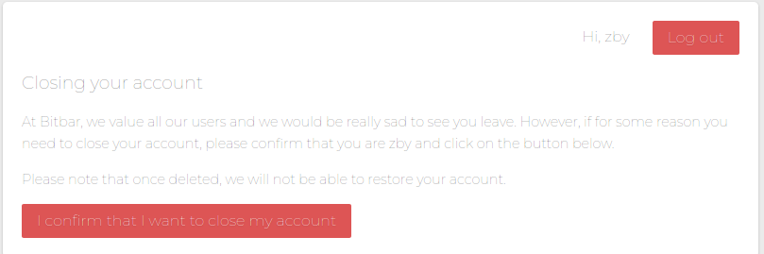

删除该账号之后查看后台的输出信息如下

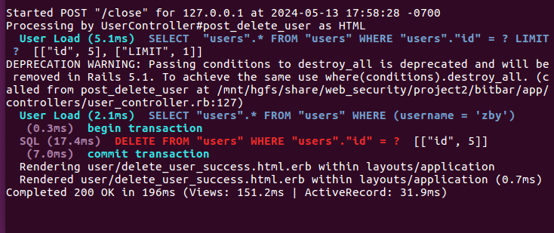

观察后台输出可以发现删除账户的逻辑是执行如下两条SQL指令

查找用户名为‘zby’的用户的id

SELECT “users”.*

FROM “users”

WHERE (username=’zby’)

删除掉上一步骤中查找到的所有的id

DELETE

FROM “users”

WHERE “users”.id=5

因此我们可以尝试构造一个用户名使得SELECT语句查找到的id为自身的id和user3的id，因为在查找时会在用户名两侧加上单引号，所以我们可以首先构建user3’使得用户名中的单引号与语句中的单引号闭合，从而实现查找用户名user3

题目要求我们还需要删掉构造的用户，因为我们不能使用等号去匹配username，这样会陷入到无限的死循环中，所以我们需要使用LIKE语句，去模糊搜索该用户名所以我们可以构造用户名的后半部分为or username LIKE ‘%username LIKE%。这样就可以构造SELECT语句为

delete from “users”

where username =’user3' or

username LIKE '%username LIKE%’

由此我们构造的用户名为user3’ or username LIKE ‘%username LIKE%其中后面的单引号与系统为用户名添加的右单引号进行闭合，两个%之间是模糊查找的内容，删除掉用户名中包含username LIKE的账户。

### 5.4 攻击步骤

我们使用我们构造的用户名注册网站

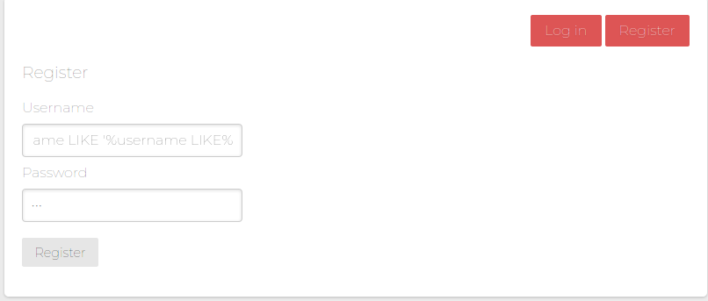

注册后访问/view_users页面查看账户情况

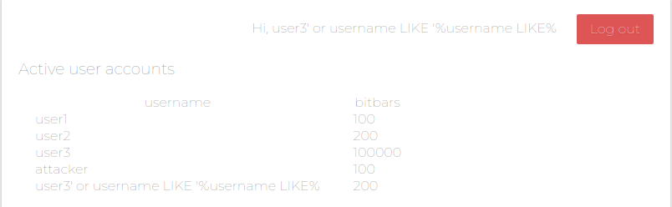

将构造的用户删除

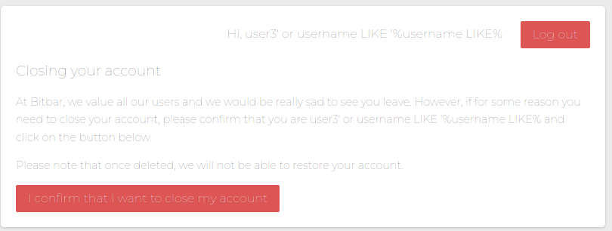

继续访问/view_users页面发现成功删除了user3用户

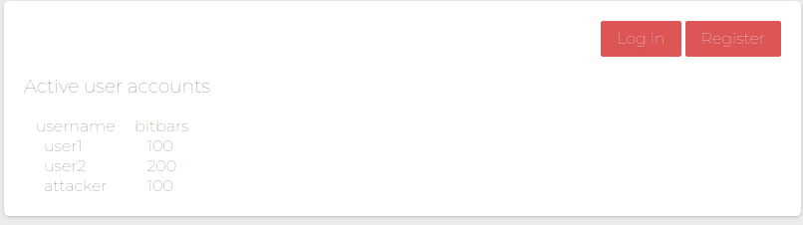

## Attack 6: Profile Worm

### 6.1 实验要求

* 编写一个用户的profile（简况）。当其他用户阅读这个profile时，1个bitbar将会从当前账户转到attacker的账户，并且将当前用户的profile修改成该profile。因此，如果attacker将他的profile修改成构造的profile会发生：

（1）如果user1浏览了attacker的profile，那么1 bitbar将从user1的账户转到attacker的账户，user1的profile修改成你答案中的profile

（2）之后，如果user2浏览了user1的profile，那么1 bitbar将从user2的账户转到attacker的账户，user2的profile也被替换成attacker的profile

因此，profile worm将会很快扩散到全部的用户账户中

* 将恶意profile复制到attacker的profile上。然后，使用多个账户浏览attacker的profile。检查是否正常进行转账以及profile的复制
* 转账和profile复制的过程应该控制在15s之内。
* 在转账和profile的复制过程中，浏览器的地址栏需要始终停留在http://localhost:3000/profile?username=x ，其中x是profile被浏览的用户名。
* 将恶意的profile写在d.txt中
* 提示：MySpace vulnerability，存储型XSS

### 6.2 漏洞分析

使用attacker账户登陆后，修改自己的profile提交修改后对网站流量进行抓包如下所示，可以发现，修改profile是通过对/set_profile页面发送POST请求来进行改变的

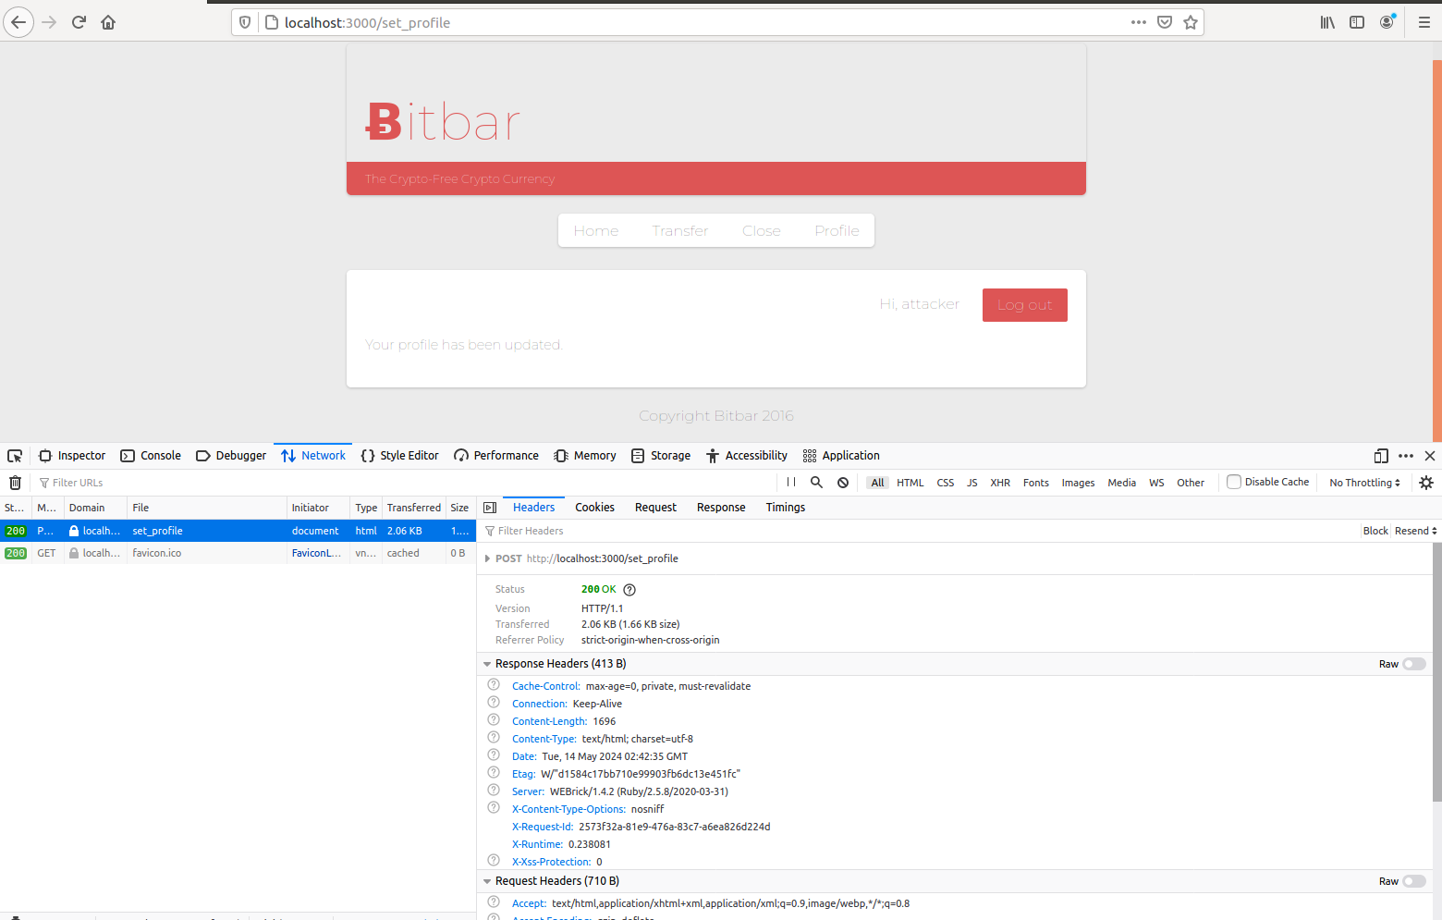

查看表单内容发现profile的内容直接保存到了new_profile变量中

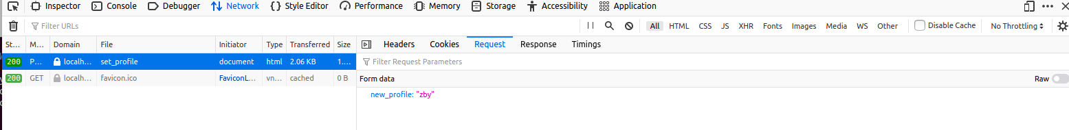

在网站中查看attacker用户的profile查看该页面的源码如下，发现用户的profile在<div id=”profile”>标签中，并且获取了id为‘bitbar_count’的字段，然后调用eval函数计算当前用户的bitbar

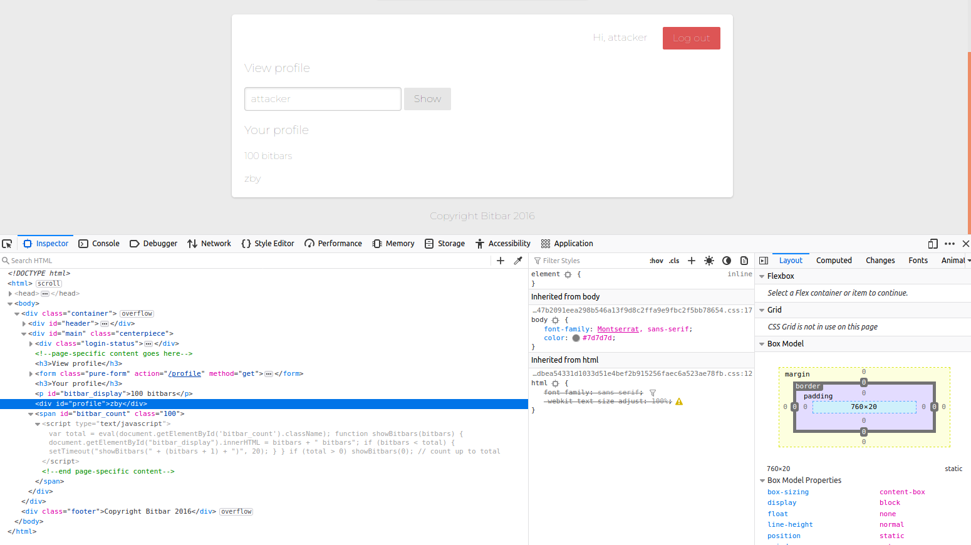

根据提示在profile的输入框中使用XSS注入攻击如下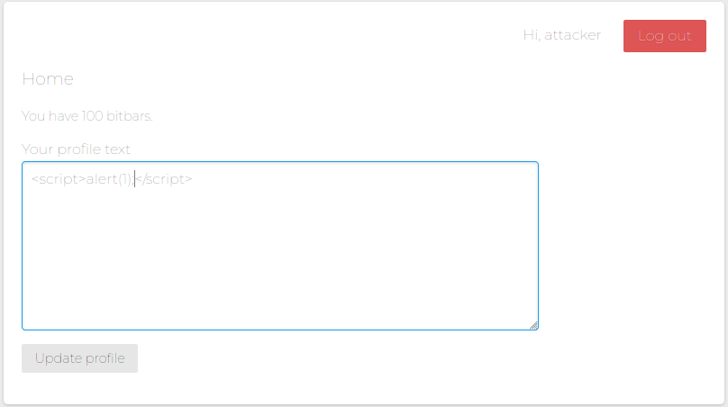

查看attacker的profile发现并没有弹窗出现，由此可以断定是XSS注入攻击失效。

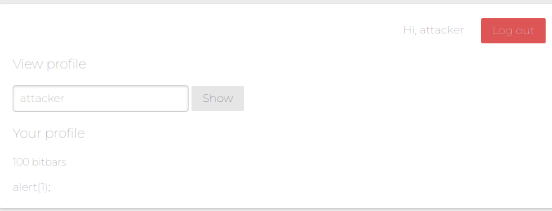

查看位于bitbar/app/helpers目录下的application_helper.rb源文件如下，可以发现网站中调用了sanitize_profile函数，通过tags和attributes设定白名单，并且允许使用href，由此我们可以使用JS来实现XSS漏洞

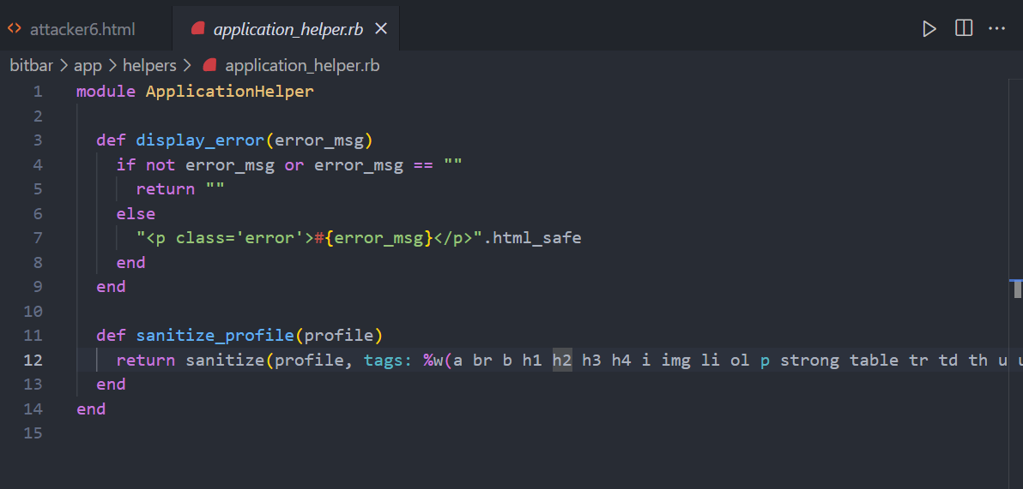

### 6.3 攻击原理

虽然在document.getElementByld函数的调用过程中指明了两个不同的HTML元素不能够使用相同的id名称，但是在实际执行的过程中如果真的存在两个元素有相同的id，那么该函数会处理第一个id指向的元素。

查看位于app.views/user目录下的profile.html.erb文件即部分网站的源码如下，可以发现id号profile的定义要先于bitbar_count。

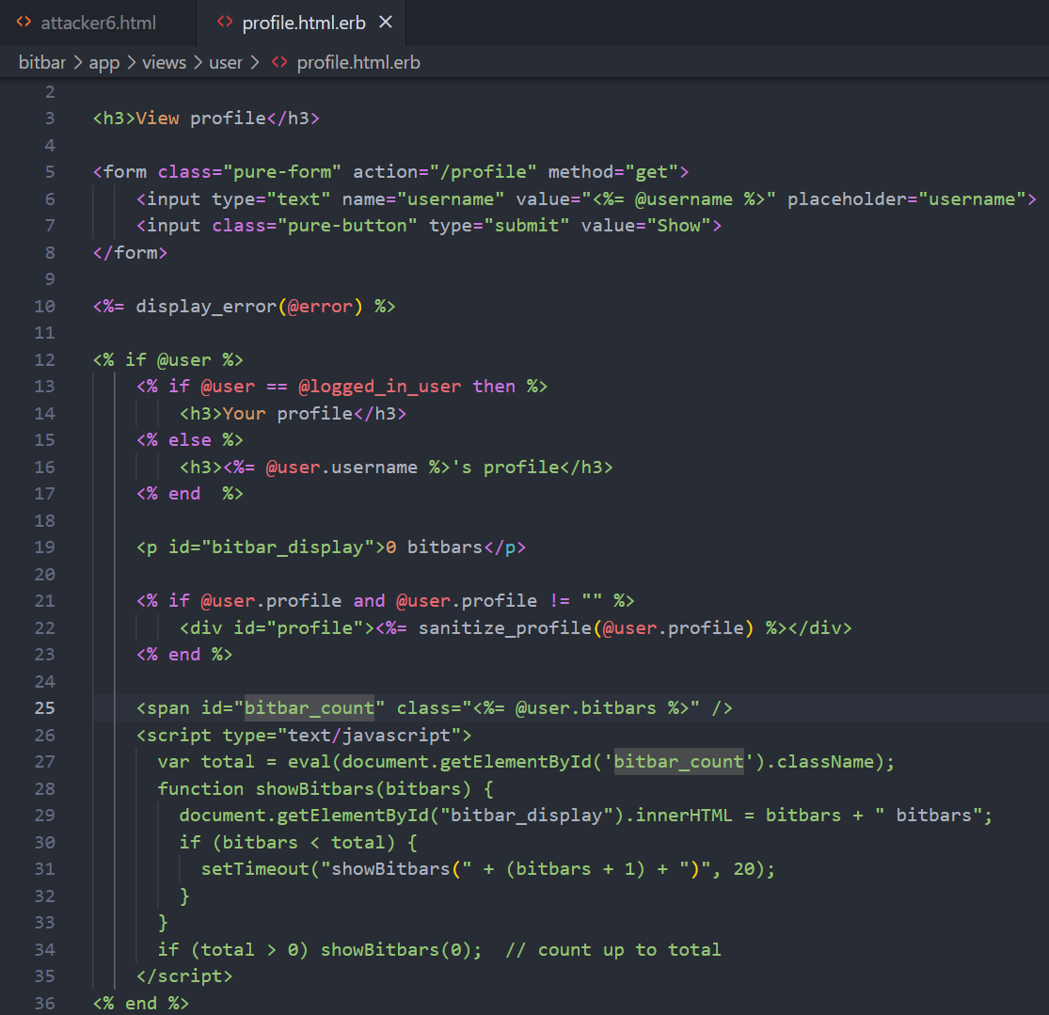

由此我们知道如果我们在profile的内部定义一个id号为bitbar_count的元素，将其class的值设置为恶意代码，那么在页面调用eval函数时则会直接执行class中的恶意代码

根据之前步骤中利用xhr与网站后台进行直接交互，构造出我们的攻击代码，如下图所示

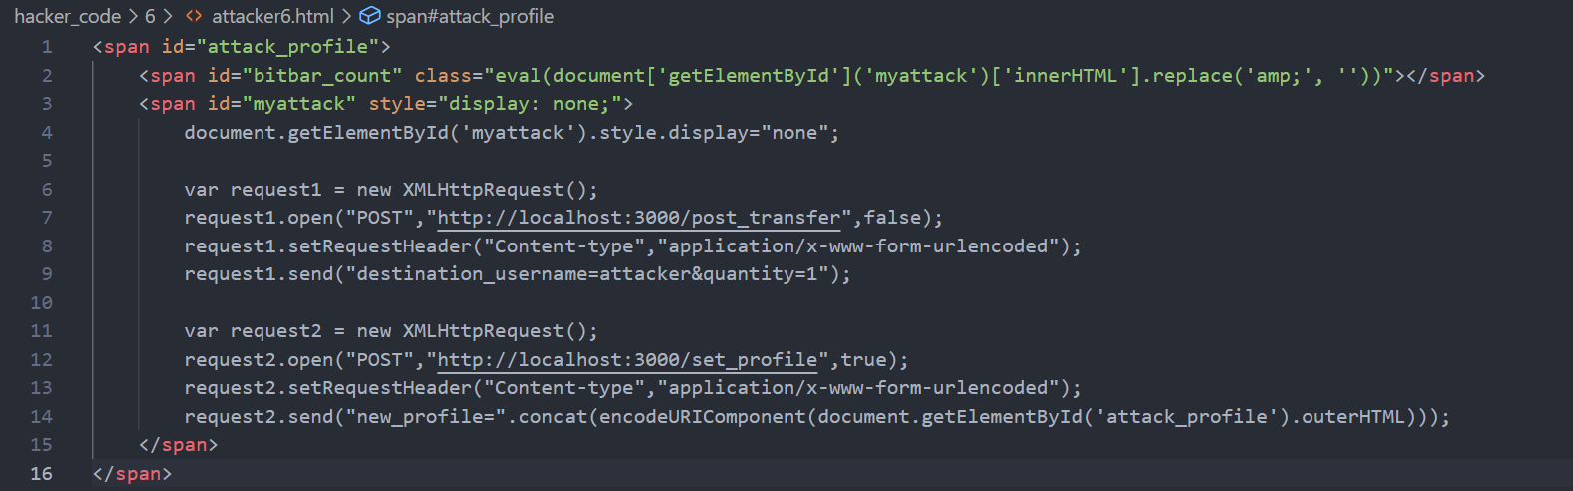

需要注意的一点是，在上一步分析漏洞时我们知道网站调用sanitize_profile函数会将表单中出现的‘&’替换为‘&amp;’所以我们需要在执行获取的innerHTML之前需要调用replace函数将‘amp;’字符串替换为空，这样我们在转账时就可以正常转账。

攻击代码首先向/post_transfer页面发送发送同步请求POST，然后将请求头设置为表单数据，之后发送” destination_username=attacker&quantity=1”实现将1bitbar转账给attacker。

然后创建request2实例，在发送时首先调用getElementById函数获取到attack_profile的HTML元素，然后调用outerHTML获取该元素的HTML代码，之后调用encodeURIComponent函数对HTML内容进行URI编码，使其能够包含在URL中。最后将字符串’new_profile’与该内容拼接到一起发送到/set_profile页面中，从而实现目标用户的profile感染功能。

### 6.4 攻击步骤

首先查看攻击前各个用户的bitbar值

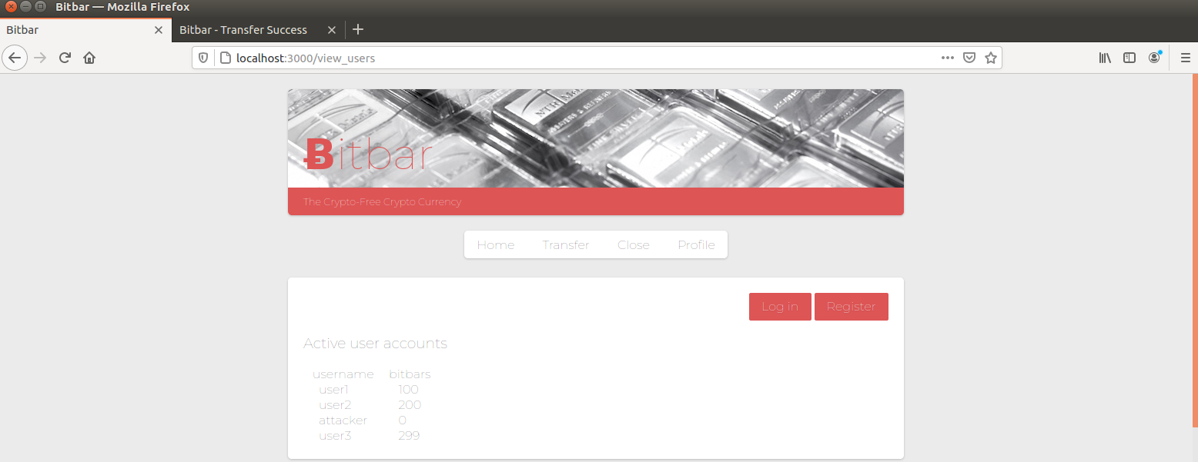

然后登陆attacker账户将恶意profile输入到文本框中

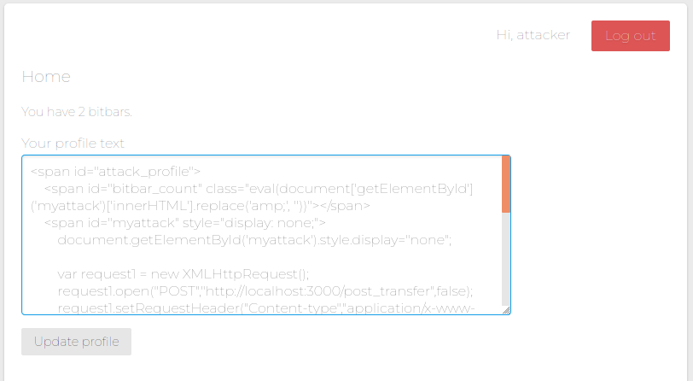

之后登陆user1用户访问attacker用户的profile

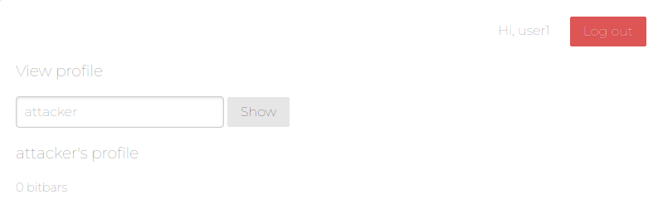

查看过程中的抓包数据如下，可以发现成功抓取到向/post_transfer和/set_profile页面的POST请求

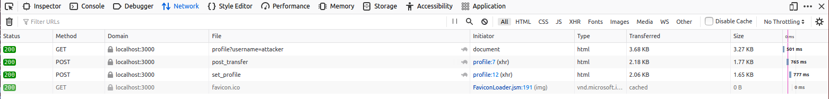

查看服务器后台信息可以发现成功实现与/post_transfer交互实现向attacker转账1bitbar功能

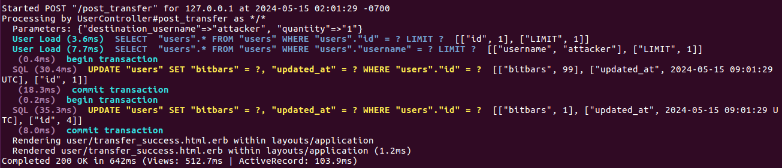

同时网站后台也会有与/set_profile交互实现更改user1的profile功能

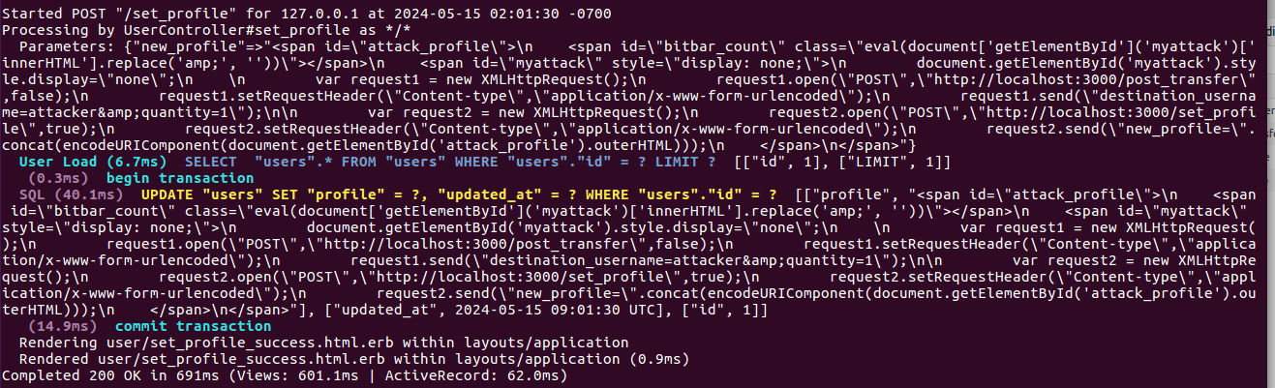

查看user1的profile发现已经成功修改为attacker的恶意profile

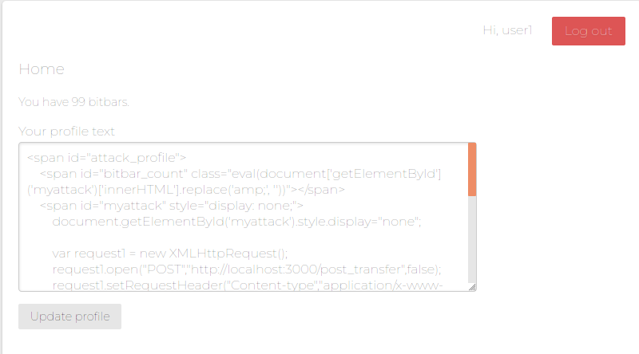

接着查看各个用户的bitbar情况发现成功实现user1向attacker转账1bitbar的功能。

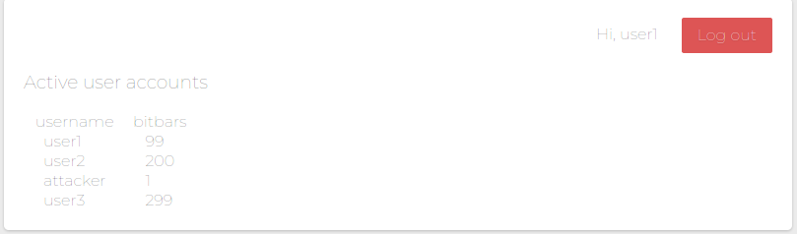

接着登陆user2账户访问user1的profile

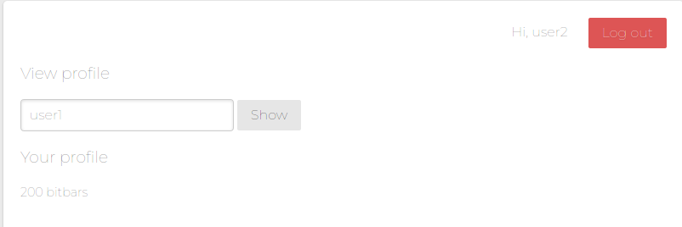

查看抓包情况如下

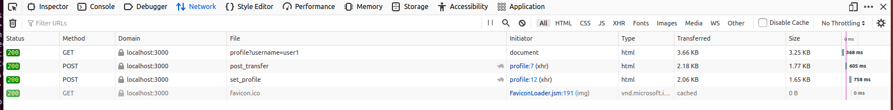

查看服务器后台输出数据

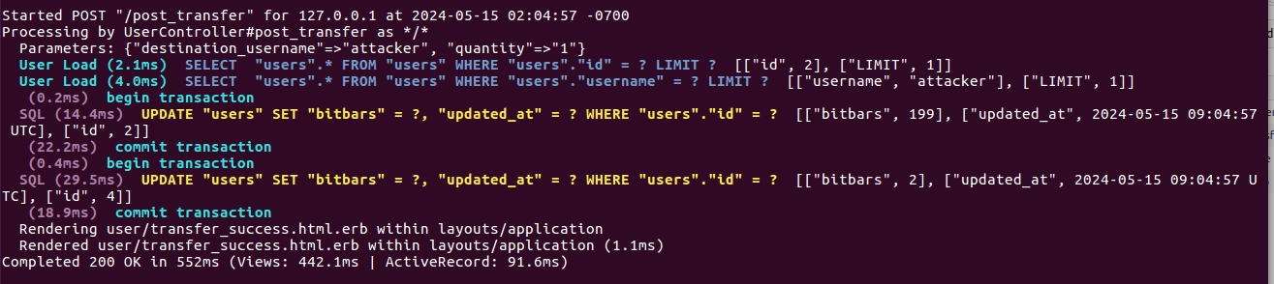

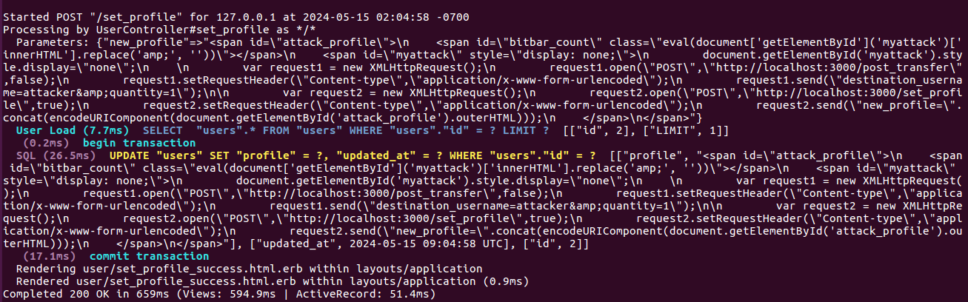

查看user2的profile发现已经成功被感染

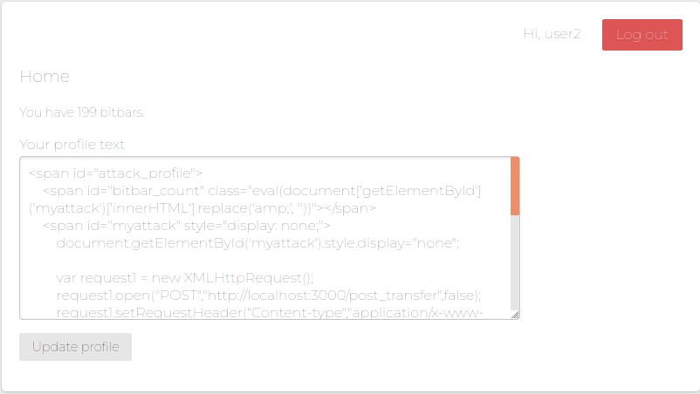

查看各个账户的bitbar情况成功实现user2向attacker账户转装1bitbar的功能

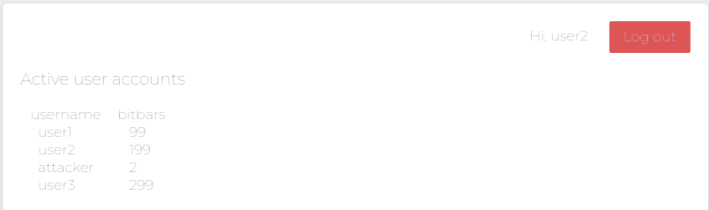

# 五、实验总结

在本次实验中学习到了通过插入恶意脚本到网页中来窃取用户信息或cookie、通过使用伪造的Cookies或会话ID控制用户会话，进而模拟用户进行操作、学习了诱使用户浏览器执行未经授权的命令，例如在用户不知情的情况下从一个账户向另一个账户转账、学习到通过在输入中插入SQL代码段来操纵后台数据库的查询等一系列的网络攻击方式。

通过整个实验过程我明白了在设计网站或者软件的过程中，在设计和开发网络应用程序时，安全性不仅是一个附加功能，而是必不可少的一部分，能够实现的功能与其安全框架同等重要，在构造网站的安全框架时要学会从攻击者和防御者的角度分别思考，不仅要实施攻击还要设计防御策略。